Отчет о проведении мероприятий в рамках Всемирного дня охраны труда - 2016

Тема Всемирного дня охраны труда в 2016 году:
«Стресс на рабочем месте: коллективный вызов».
В рамках мероприятий приуроченных к Всемирному дню охраны труда в 2016 году сектором охраны труда администрации города была проделана следующая работа:
В 413 организациях города были проведены единые дни охраны труда.
28 марта 2016 года на официальном сайте администрации города была опубликована информация о теме Всемирного дня охраны труда в 2016 году. Начата работа по информированию работодателей, специалистов по охране труда о истории памятной даты, необходимости улучшения условий труда работников, проведения мероприятий в рамках всемирного дня охраны труда.
7 апреля 2016 года на ОАО «Пензенский хлебозавод №2» состоялся семинар по утвержденной теме Всемирного дня охраны труда «Стресс на рабочем месте: Коллективный вызов».
Представители сектора охраны труда администрации города Пензы совместно с психологами «Академии МНЭПУ» провели ряд практических мероприятий, направленных на борьбу со стрессом у коллектива хлебозавода.
В ходе практического семинара были затронуты различные приемы стресс–менеджмента, арттерапии, «экологии личности». По завершению мероприятия участники прошли тестирование и приступили к обсуждению результатов.

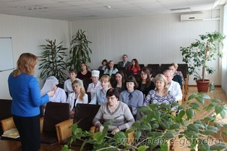
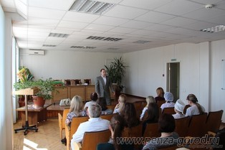

13 апреля 2016 года В ЗАО «Пензенская горэлектросеть» состоялся семинар по утвержденной теме Всемирного дня охраны труда «Стресс на рабочем месте: Коллективный вызов». В ходе практического семинара были затронуты различные приемы стресс–менеджмента, арттерапии, «экологии личности». По завершению мероприятия участники прошли тестирование и приступили к обсуждению результатов.
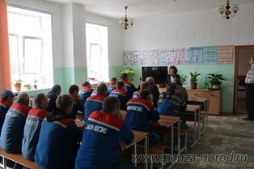
18 апреля 2016 года в ОАО «ПензТисиз» состоялся практический семинар по оказанию первой помощи пострадавшим и психологической помощи работникам. Организатором мероприятия выступила администрация города совместно с главным управлением МЧС России по Пензенской области и ГБУЗ «Территориальный центр медицины катастроф Пензенской области».
Аудиторию познакомили с комплексом простейших срочных мероприятий для спасения жизни человека и предупреждения осложнений при несчастном случаи или внезапном заболевании, проводимых на месте происшествия самим пострадавшим или другим лицом, находящимся поблизости.
Данные мероприятия призваны спасти жизнь человеку, не допустить ухудшения его состояния, создать условия для его дальнейшего лечения и выздоровления.
Вторым вопросом практического семинара стали вопросы стресса на рабочем месте. Представитель МЧС России по Пензенской области ознакомил слушателей о причинах проявления стресса и о методах борьбы с ним.
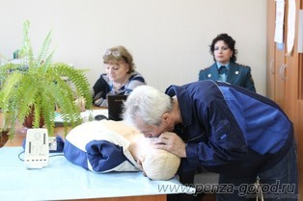
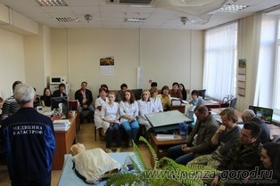

На основании поручения Министерства труда социальной защиты и демографии Пензенской области от 24.03.2016 года и в соответствии со статьей 4 Закона Пензенской области от 22.12.2006 г. № 1176 – ЗПО. 19 апреля 2016 года ведущим специалистом сектора охраны труда администрации города были собраны и обработаны сведения о состоянии производственного травматизма в следующих организациях: МБОУ СОШ № 27, МБОУ СОШ 58, МОУ детский сад №21, МБОУ детский сад №22, МБДОУ детский сад №145.
Для обработки сведений были запрошены следующие документы:
- удостоверения, протоколы о прохождении обучения по охране труда
- журналы по охране труда (вводный, первичный, вторичный, целевой, внеплановый)
- протоколы проведения специальной оценки условий труда
В рамках «Всемирного дня охраны труда» организации подготовили план мероприятий к предстоящей дате. Была озвучена информация о сроках подачи сведений о состоянии производственного травматизма и порядок действий при несчастном случае. В ходе проведения данного мероприятия выявлено:
- Ни одна из вышеперечисленных организаций не подавала заявление на возмещение части расходов на проведение обязательных мероприятий по охране труда за счет средств Фонда социального страхования
- МАУ детский сад № 21 не предоставил протокол об обучении и проверке знаний требований охраны труда. Были предоставлены лишь два удостоверения по охране труда.
- МБОУ СОШ № 27 предоставила удостоверения по охране труда с истекшим сроком действия. Не был предоставлен документ, подтверждающий проведения аттестации рабочих мест (специальной оценке условий труда)
- МБОУ СОШ № 58 предоставил лишь два удостоверения по охране труда. Комиссия по проверке знаний требований охраны труда не была проучена.
Выявленные недостатки были доведены до руководителей организаций.
Подобного рода мероприятия помогают работодателям увидеть нарушения, допущенные службой охраны труда, тем самым стимулируя их к исполнению федерального законодательства. С другой стороны оставаясь в правовом поле, организация предотвращает предписание со стороны контрольно – надзорных органов, тем самым, сохраняя муниципальные ассигнования. Третьей составляющей, является забота о своих работниках, поскольку необходимые мероприятия по охране труда направлены на выявление потенциально опасных факторов, что в свою очередь приводит к сохранению жизни и здоровья работника, в процессе его трудовой деятельности.
Необходимо отметить, что подобного рода мероприятия ни когда ранее не применялись специалистами исполнительно – распорядительного органа местного самоуправления – администрации города Пензы, но практика показала необходимость подобных мероприятий, как одного из векторов в сокращении производственного травматизма на территории городского округа «Город Пенза».
22 апреля 2016 года начата работа по информированию работодателей и специалистов по охране труда информацией следующего содержания:
«ГБУЗ «ТЦМК Пензенской области» проводит занятия по «Оказанию первой помощи». Обучение бесплатное, проводится по восьмичасовой, шестнадцатичасовой и двадцати четырехчасовой программам обучения.
При обучении используются видеофильмы, слайды, манекены-тренажеры отечественного и иностранного производства. 60-70% учебного времени отводится для обучения практическим навыкам оказания первой помощи. По окончании курса выдается сертификат «Оказание первой помощи».
Подать заявку на обучение могут как физические, так и юридические лица. Руководитель организации направляет письмо (заявку) на имя главного врача ГБУЗ «ТЦМК Пензенской области» с указанием количества сотрудников организации для обучения. Обучение осуществляется согласно составленного в конце года плана в соответствие с очередностью поступления заявок. Оптимальный состав группы для обучения 12-16 человек.
Информация имеется на официальном сайте ГБУЗ «ТЦМК Пензенской области».
Е-mail: tcmkpo@gmail.com. Адрес: 440028, г. Пенза, ул. Циолковского,13. Тел.(8412) 49-55-63 Факс. (8412) 49-75-70.»
25 апреля 2016 года в администрации города состоялось совещание по вопросам охране труда с представителями пищевой отрасли.
На мероприятии присутствовали более 40 представителей организаций, осуществляющих трудовую деятельность в пищевой сфере.
В качестве экспертов были приглашены представители Ростехнадхора, Роспотребнадзора, Министерства чрезвычайных ситуаций, фонда социального страхования, федерации профсоюзов, учебных центров и другие специалисты служб и ведомств, связанных с охраной труда.
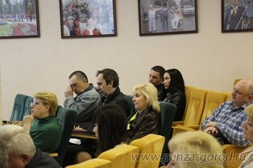
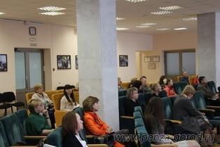
Эксперты дали разъяснения по действующему законодательству и проинформировали аудиторию о ближайших изменениях в законодательной базе Российской Федерации.

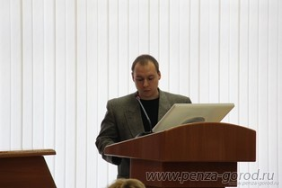
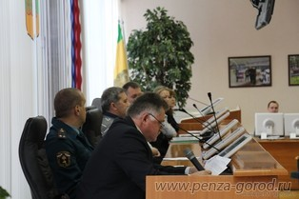

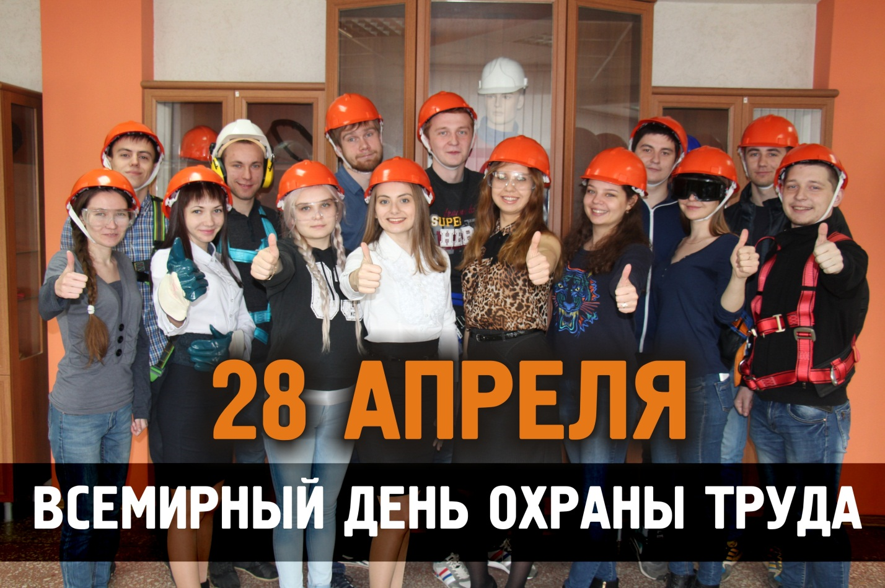
22 апреля 2016 года создан баннер, на котором изображены студенты Пензенского государственного университета архитектуры и строительства, обучающиеся по охране труда.

В дальнейшем баннер использовался при проведении торжественного мероприятия, приуроченного к Всемирному дню охраны труда, при поздравлении трудовых коллективов по средствам официального сайта администрации города со Всемирным днем охраны труда, размещался с 25 – 28 апреля на электронных экранах по городу.
27 апреля 2016 года в администрации города прошло торжественное мероприятие, приуроченное к Всемирному дню охраны труда.
Праздник открыл заведующий сектором охраны труда администрации города Алексей Ильин, который поздравил присутствующих с профессиональным праздником, пожелал осуществление трудовой деятельности без травм, аварий и профессиональных заболеваний, после чего слово было передано заместителю руководителя Государственной инспекции труда по Пензенской области Андрею Тетюшеву.
Андрей Тетюшев напомнил о необходимости соблюдения требований охраны труда, призвал беречь здоровье работников и окружающих. К поздравлению присоединился главный технический инспектор Федерации профсоюзов Пензенской области Галина Ушкина.
В рамках утвержденной темы Всемирного дня охраны труда в 2016 году «Стресс на рабочем месте: коллективный вызов» с докладом выступил заведующий кафедрой педагогики и психологии академии «МНЭПУ» Людмила Бочкарева.
За многолетний добросовестный труд и в связи с профессиональным праздником – Всемирным днем охран труда специалистам по охране труда, руководителям служб охраны труда были вручены Благодарности и Грамоты главы администрации города Пензы.
На протяжении всего мероприятия солисты Театра эстрадной песни под руководством Дмитрия Кабунина дарили положительные эмоции людям, в чьи трудовые обязанности входит сохранения жизни и здоровья работников в процессе трудовой деятельности.
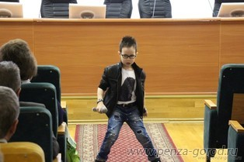
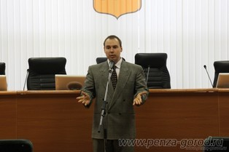

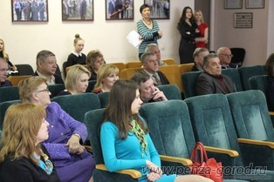
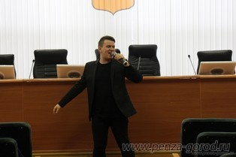

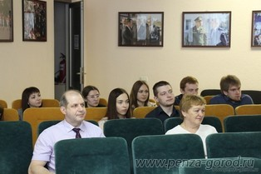
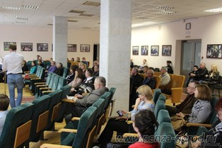

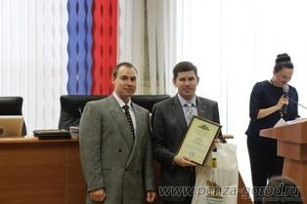

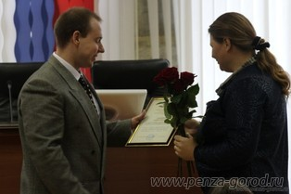
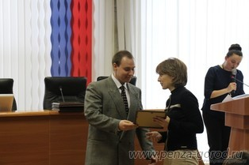

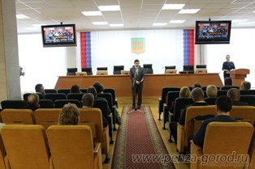
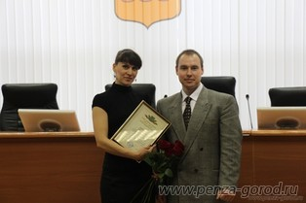

28 апреля 2016 года на базе санатория им. Володарского состоялся семинар, посвященный Всемирному Дню охраны труда на тему «Практические вопросы реализации нормативно – правовых актов по охране труда».
Организатором мероприятия выступила Федерация профсоюзов Пензенской области.
В роли экспертов были приглашены представители:
- Правительства Пензенской области;
- Министерства труда, социальной защиты и демографии Пензенской области;
- Администрации города Пензы;
- Государственной инспекции труда в Пензенской области;
- Фонда социального страхования по Пензенской области;
- Регионального отделения работодателей «Ассоциация промышленников Пензенской области»;
- Пензенского Государственного университета.
Приглашенным напомнили о задачах в области охраны труда на современном этапе, рассказали, как построить систему управления охраной труда и управления профессиональными рисками на предприятии в соответствии с современными требованиями. На семинаре была представлена информация о трехступенчатом контроле как части системы управления охраной труда, присутствующих уведомили о готовящихся изменениях в нормативно – правовые акты, разъяснили требования новых правил при работе на высоте, а также были затронутые и другие вопросы, связанные с охраной труда.
Количество участников составило порядка 80 человек.
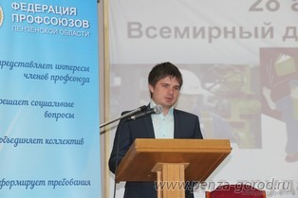
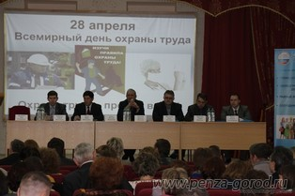

В рамках всемирного дня охраны труда организации, осуществляющие деятельность на территории города провели ряд мероприятий направленных на сокращения травматизма, профессиональных заболеваний, улучшению культуры охраны труда, провели проверки инструкций по охране труда, рабочих мест работников и другие мероприятия.
АО «Метан»:
На стадионе муниципального автономного учреждения Футбольного клуба «Зенит» проводятся турниры по мини-футболу, которые стали традиционными для Общества. Сегодня это хобби, увлечение, стиль жизни, способный сплотить любой коллектив. По окончанию соревнований победители награждаются кубком и памятными призами, а болельщики, которые активно поддерживают спортсменов кричалками и слоганами, получают яркие впечатления и положительный заряд энергии на последующие рабочие недели.
В течение года приобретаются путевки в санаторий «Березовая роща», где работники могут отвлечься от работы и отдохнуть. Прогулки на открытом воздухе способствуют хорошему лечению и отдыху. Особенно популярны у отдыхающих бассейн, кабинет массажа и ароматерапии.
Несколько раз в год организуются экскурсии по достопримечательностям Пензенской области, г. Тулы, г. Саранска, г. Москвы и другим городам.
Приобретаются билеты в Пензенский областной драматический театр им. А.В. Луначарского на спектакли, которые работники Общества могут посмотреть после работы.
Способов борьбы со стрессом много. В первую очередь, это введение на предприятий организационных мероприятий, например, физкультминуток. Может они и не приносят ощутимой пользы для физического здоровья, но позволяют мозгу переключиться на физическую нагрузку и выплеснуть энергию. В качестве организационного мероприятия можно использовать и очередной отпуск. Отдохнувший человек по-другому смотрит на многие вещи. В нашей организации предусмотрена выдача материальной помощи в случае тяжелой жизненной ситуации, а также предоставление пару дней «отгулов» для решения семейных проблем. Этими способами можно попытаться решить «семейные» проблемы работников.
Несомненно, универсального решения проблемы нездоровой психологической обстановки как внутри всего коллектива, так и по отношению к отдельным его членам нет. Однако, оставлять данную проблему без внимания тоже не стоит, ведь психологическое здоровье работников - это основа
долгосрочного успешного развития организации.
РЕШИЛИ:
1. Вынести предложение о покупке абонемента в спортзал и бассейн для работников Общества на рассмотрение директору.
2. Руководителям структурных подразделений проводить со своими работниками физкультминутки.
3. Специалисту отдела ПБОТиЭ разработать комплекс физкультминуток и ознакомить руководителей структурных подразделений.
4. Начальнику отдела ПБОТиЭ обеспечить контроль за приобретением средств профилактики заболеваний и повышения защитных сил организма работающих.
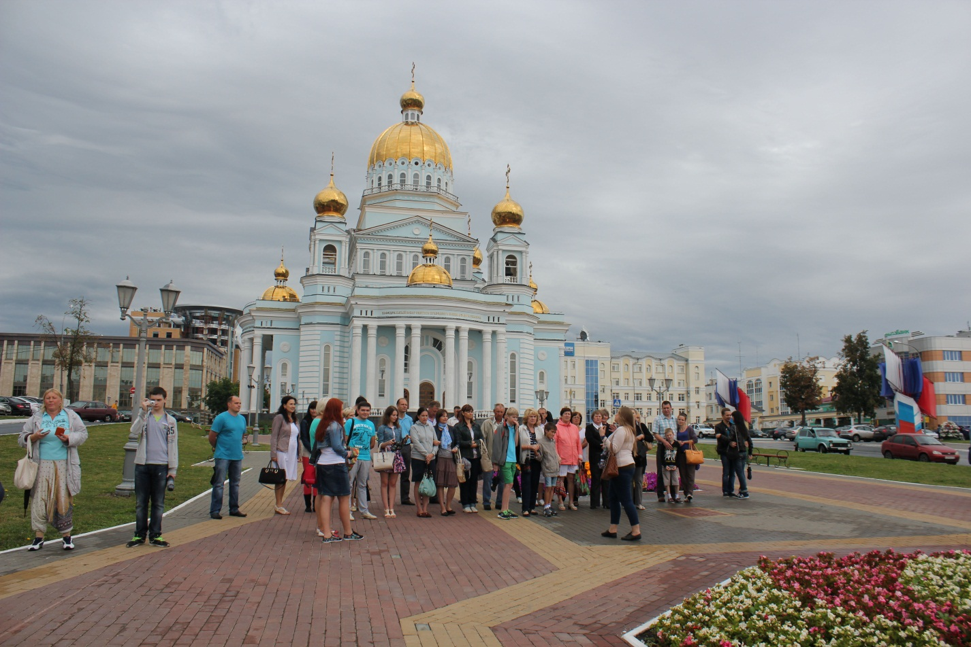
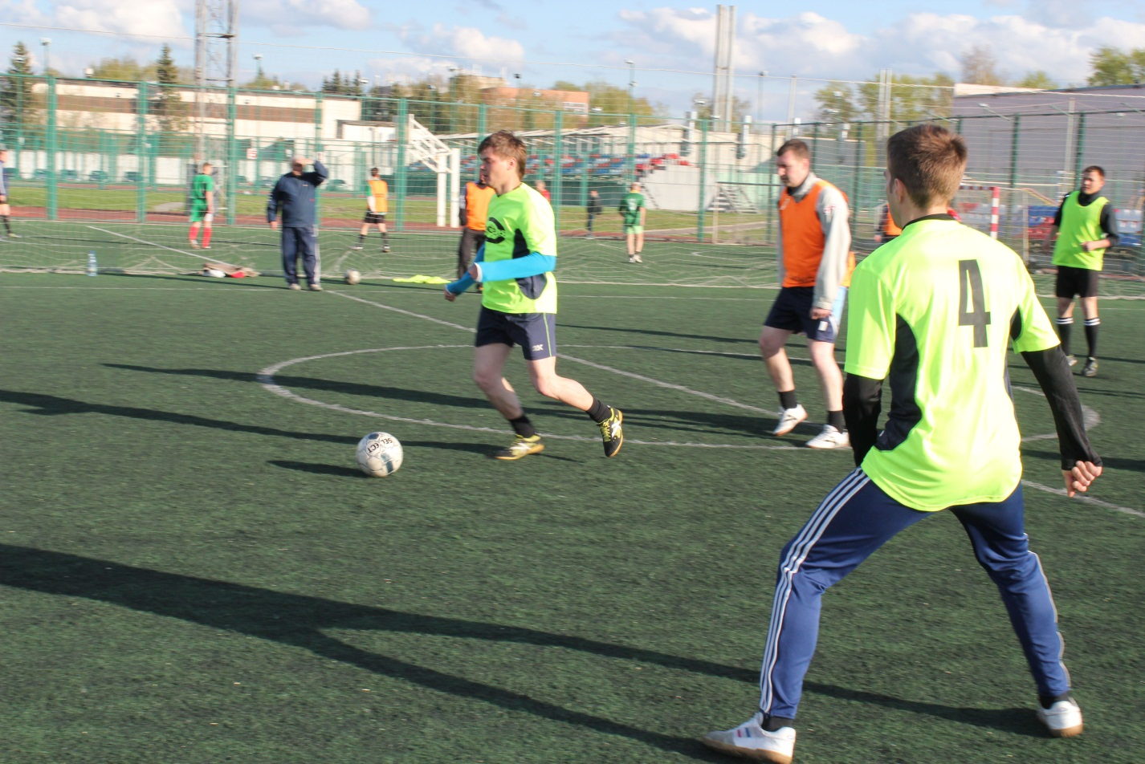

МАУ ЦПКиО им. В.Г. Белинского:
подготовили памятки по борьбе со стрессом
18.04.2016 Провели беседу на рабочих местах с работниками учреждения подверженных напряженному циклу работ
В период с 20 – 27.04.2016 Провели занятие с руководителями служб и отделов по минимизации и профилактике стрессов среди подчинённых
28.04.2016 подвели итоги проведения «Всемирного дня охраны труда»
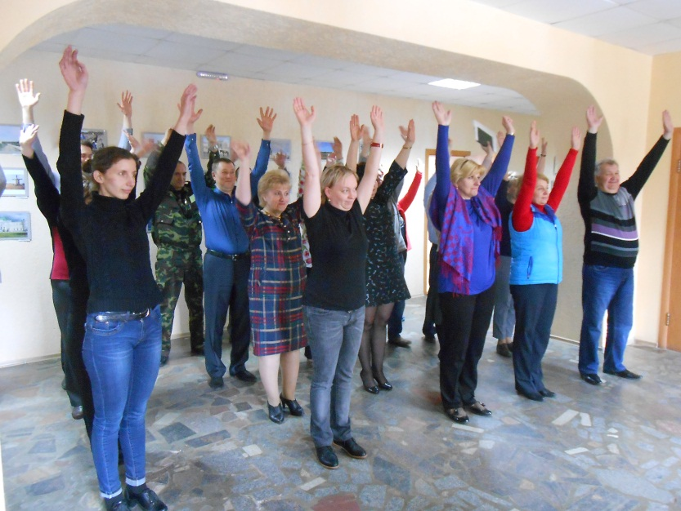
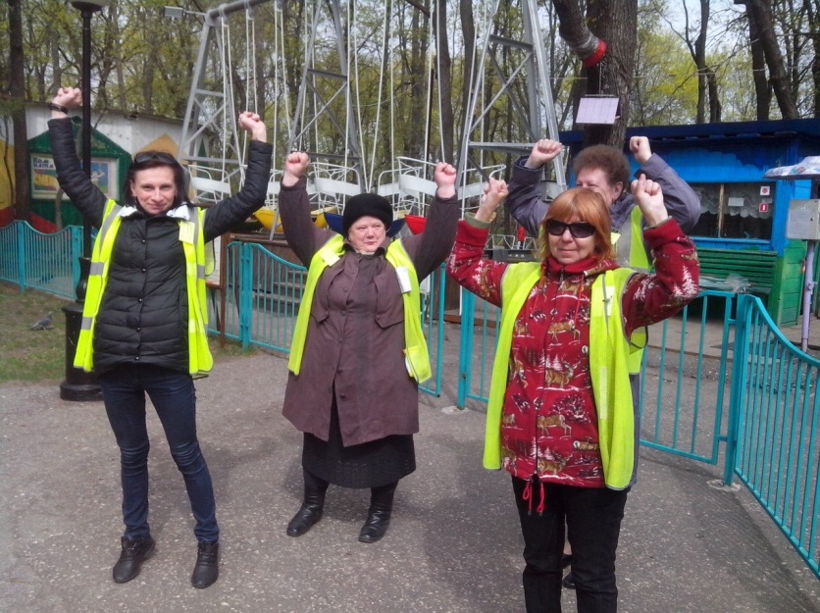

26 апреля, в ЦГПБ им. В.Г. Белинского состоялось совещание, посвященное Всемирному дню охраны труда. Темой для дискуссии стала весьма злободневная тема: «Стресс на рабочем месте: коллективный вызов».
- Стресс на работе – явление, к сожалению, знакомое многим. А эмоциональное и физическое напряжение, так или иначе, сказывается на психологическом здоровье сотрудников, - говорит Ю.А. Самойленко, заместитель директора МБУ «ЦБС г. Пензы» по АХЧ. – Бороться со стрессом можно и нужно. Но прежде всего, нам необходимо понимать природу его возникновения и развития, только так можно сохранить здоровый микроклимат в коллективе.
Руководители городских библиотек обсудили причины возникновения стрессовых ситуаций на рабочем месте, рассмотрели современные способы борьбы со стрессом, а также методы сохранения и укрепления психологического здоровья.
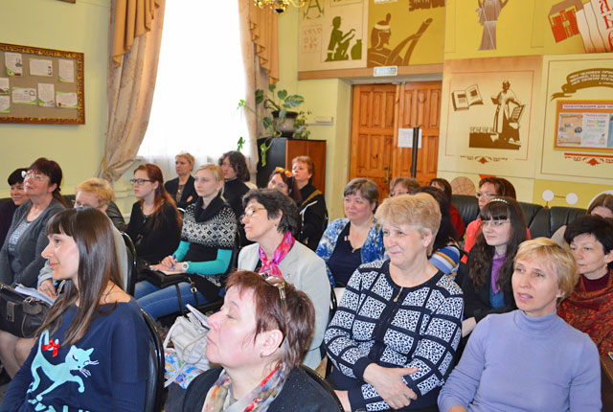
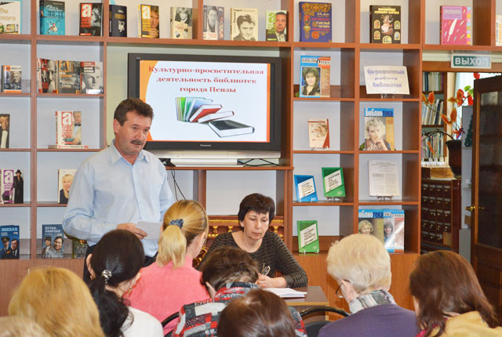

Военная академия материально – технического обеспечения им. Генерала армии Хрулева:
Провели занятие с водителями
Провели занятие с военнослужащими по безопасности военной службы
Провели занятия с гражданским персоналом
Провели проверку документации по охране труда
Провели проверку освещенности рабочих мест

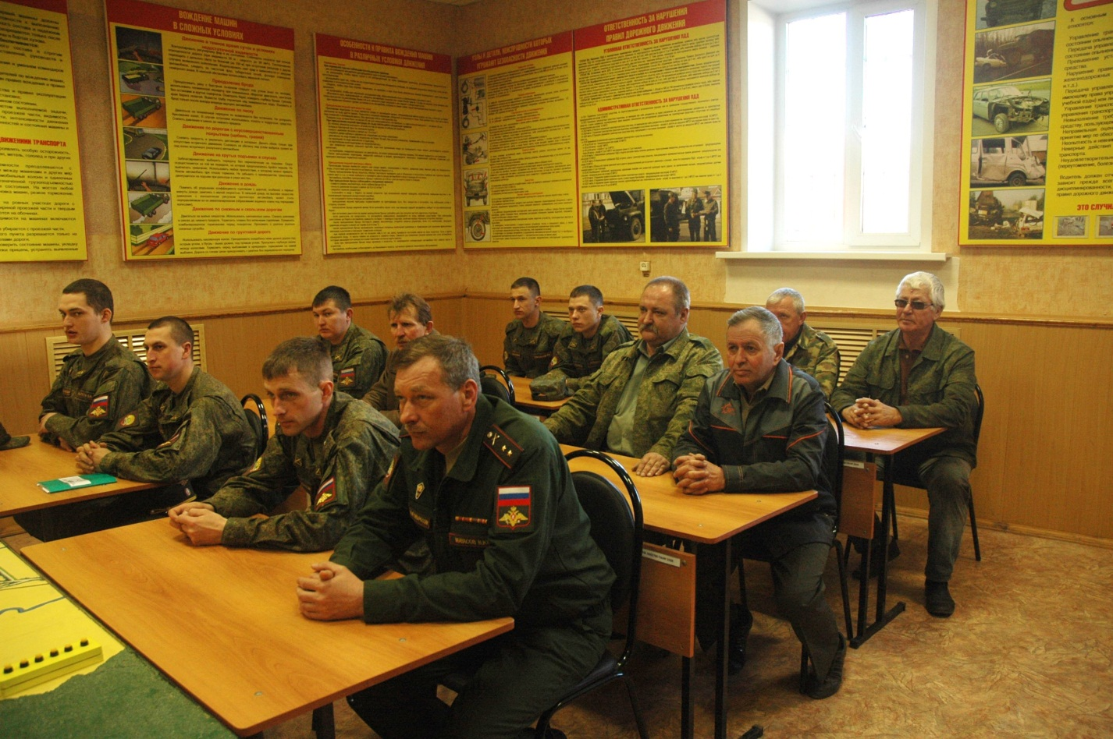
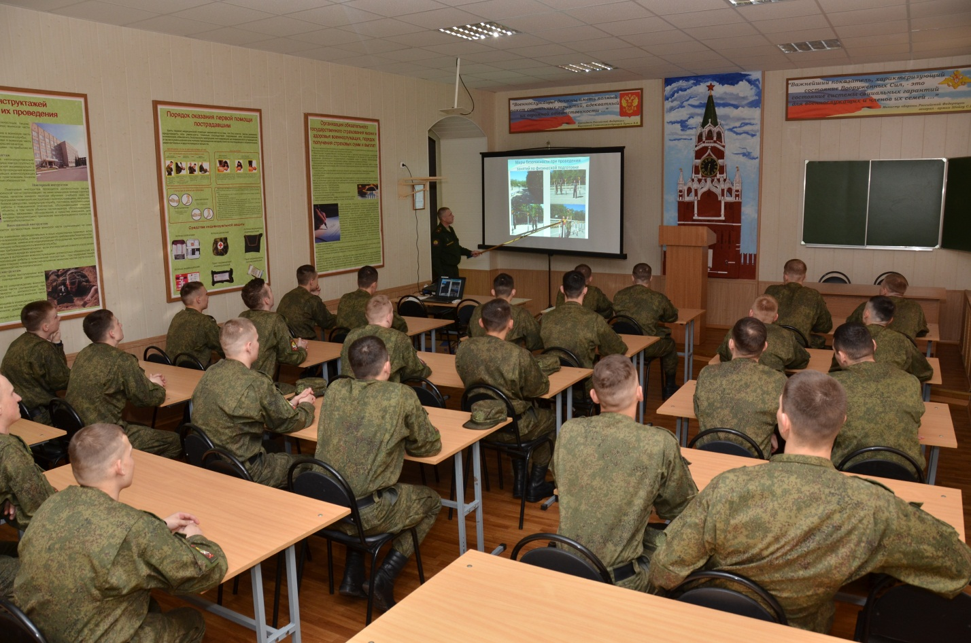
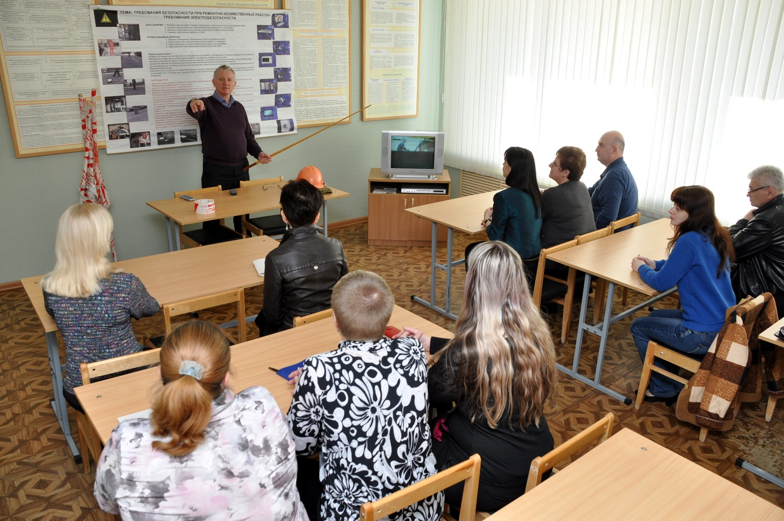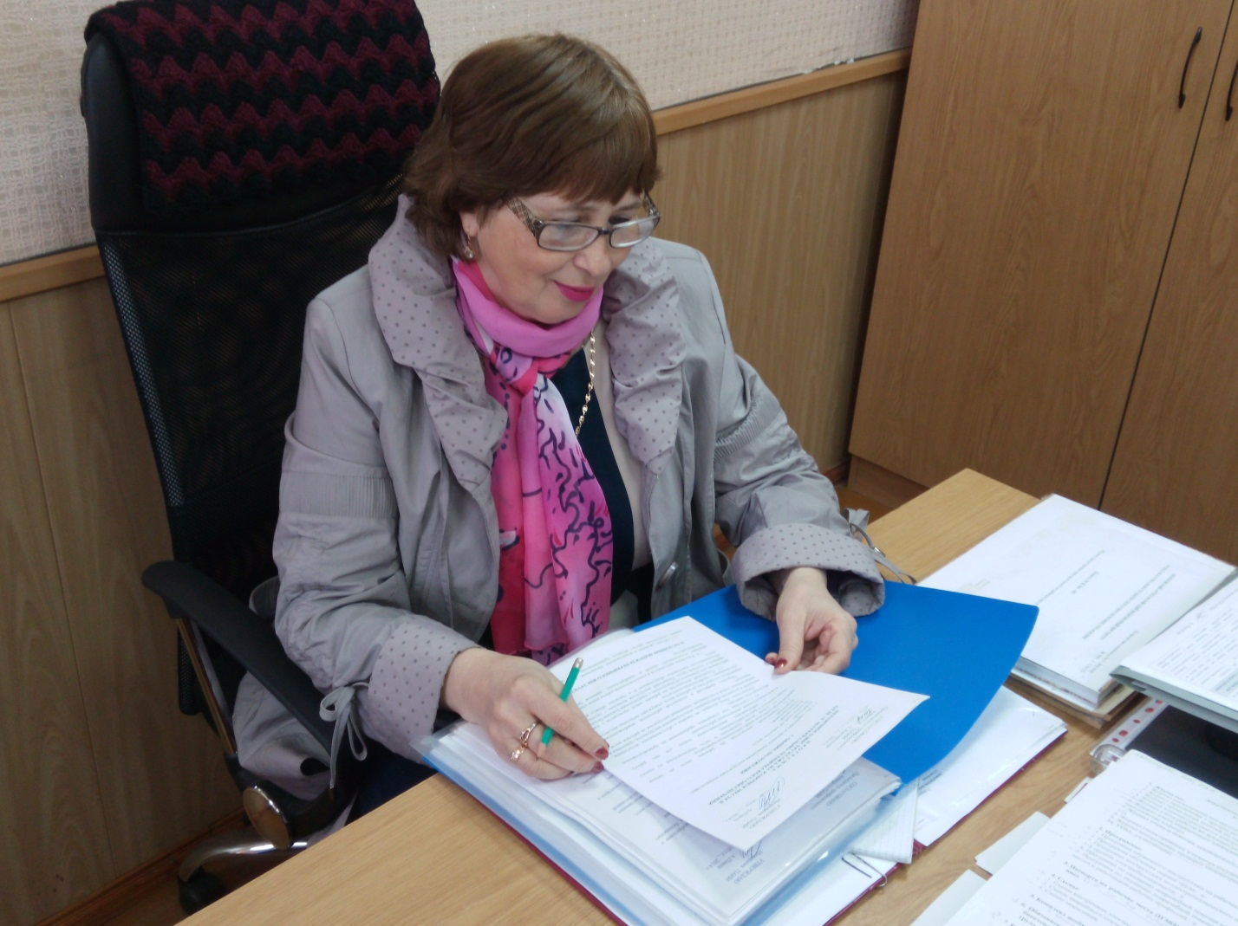

ООО «Горводоканал»:
15.04.2016г. Проведён Единый день охраны труда в подразделении Электроцех. Работникам была зачитана информация по теме: «Стресс на рабочем месте: коллективный вызов». Были перечислены стрессогенные факторы, а также влияние стрессов на различные системы организма. Обсудили меры по снижению стрессовых ситуаций. Дано несколько советов по уходу от стрессовых ситуаций. Проводилась фотосъёмка.
19.04.2016г. В лаборатории ЛККПВ провели собрание с работниками подразделения по теме: «Стресс на рабочем месте: коллективный вызов». Были перечислены стрессогенные факторы, а также влияние стрессов на различные системы организма.Обсудили меры по снижению стрессовых ситуаций. Дано несколько советов по уходу от стрессовых ситуаций. Проводилась фотосъёмка.
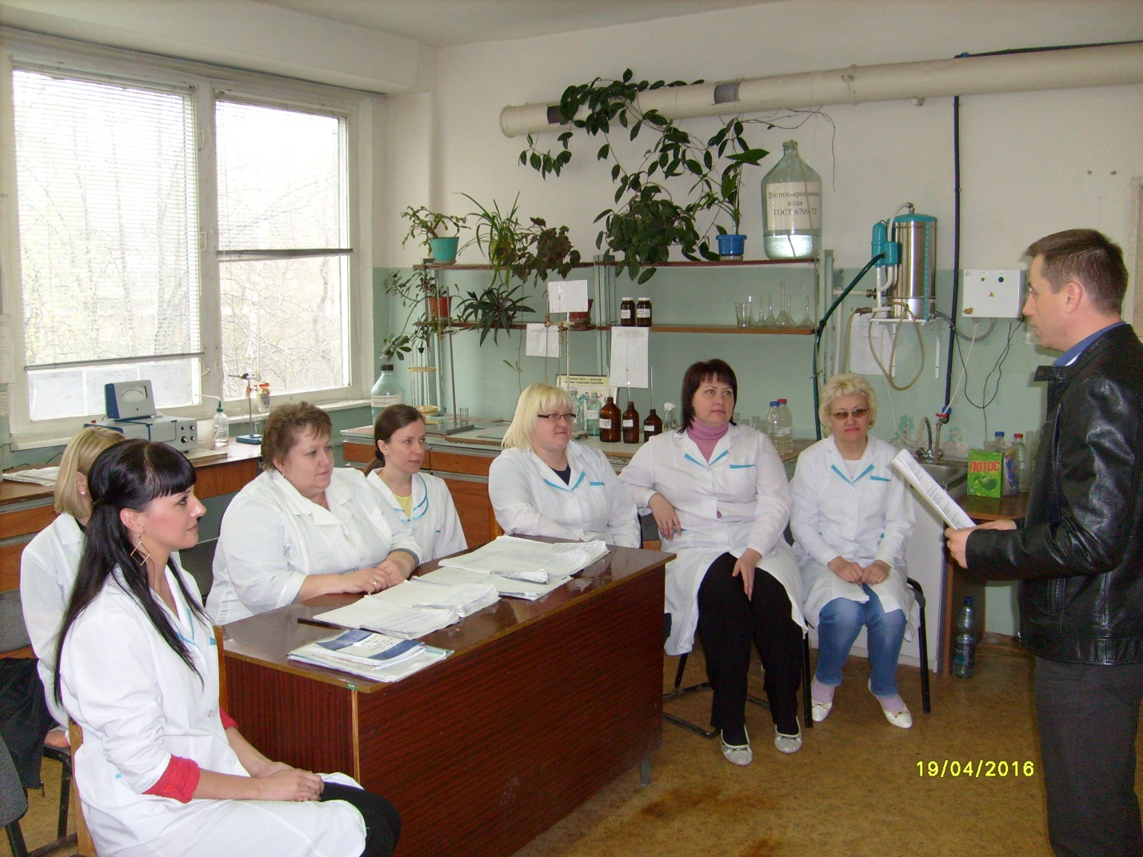
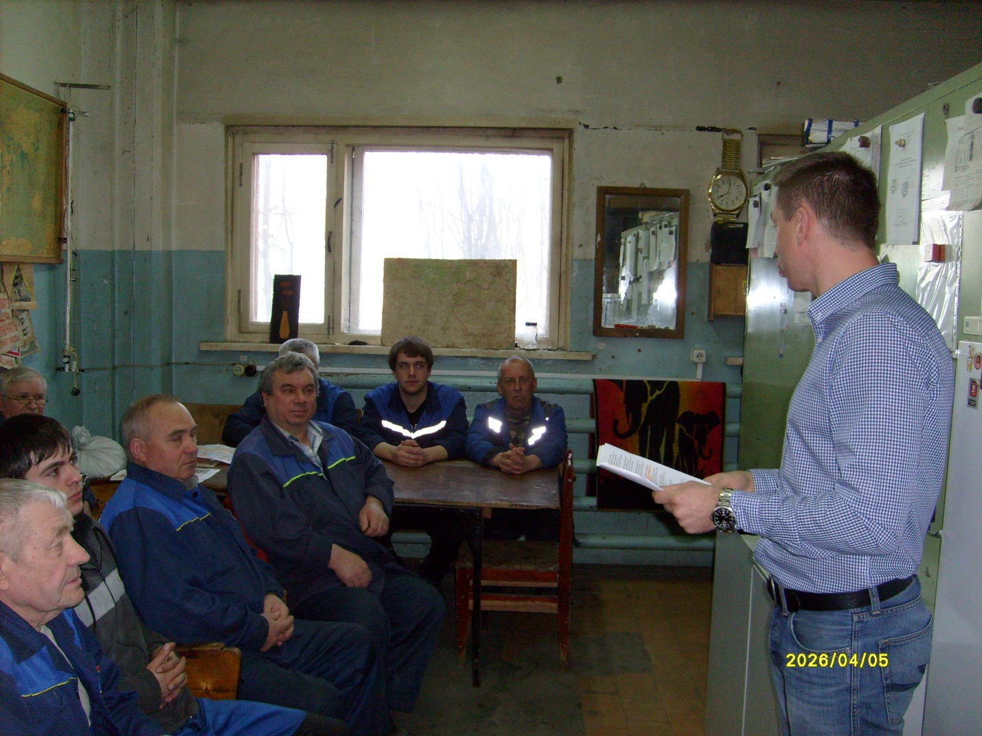

МАУДО ДШИ «Лира» г. Пензы:
1. 19 апреля 2016 г. сотрудникам был представлен доклад на тему: «Профилактика стресса на рабочем месте».
2. Изготовлены и представлены сотрудникам памятки «Основные правила повышения стрессоустойчивости».
3. Сотрудники прослушали подборки музыкальных образцов музыки - релакс.
4. Сотрудники были приглашены для игры в бадминтон на зеленой зоне на территории школы.
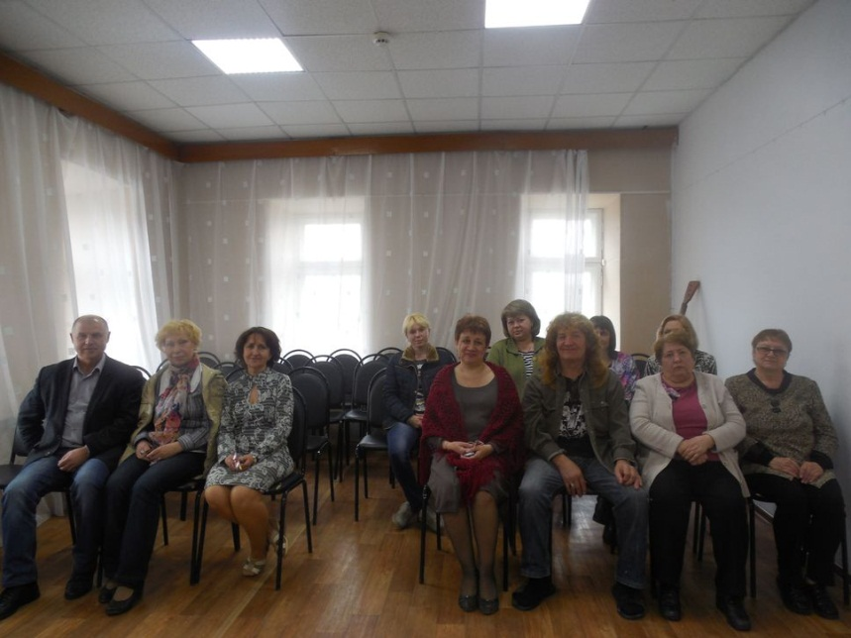
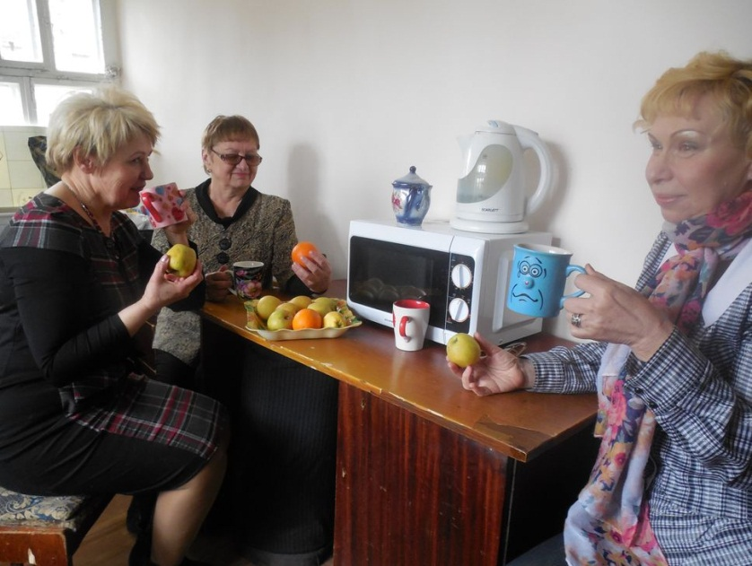

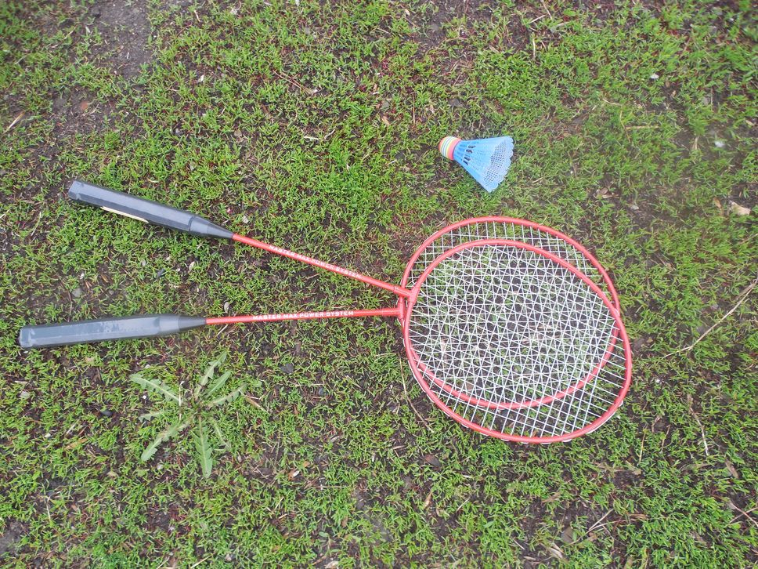
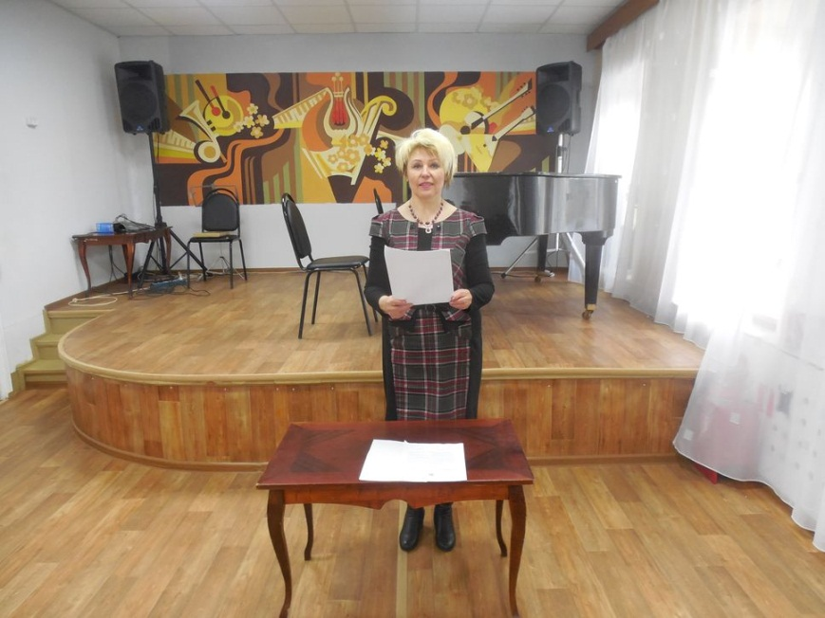

ОАО ПТПА провели комплекс мероприятий по выявлению нарушений по охране труда. После чего все нарушения были устранены
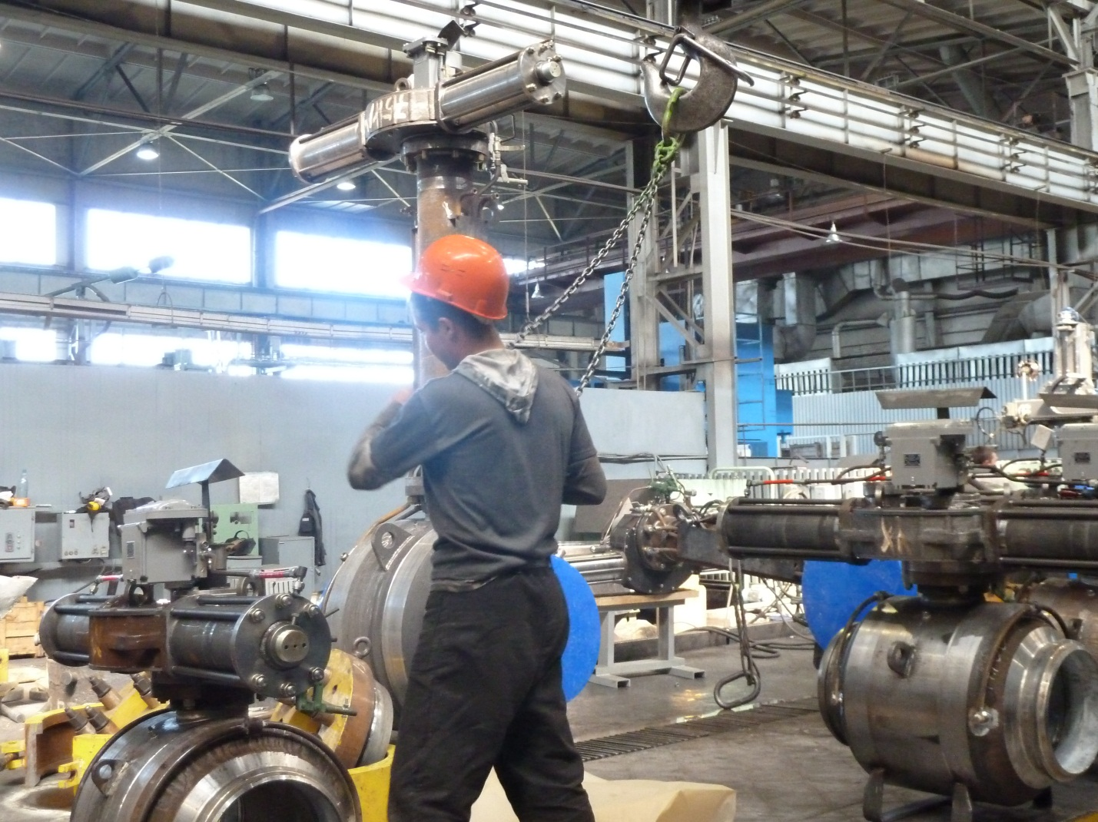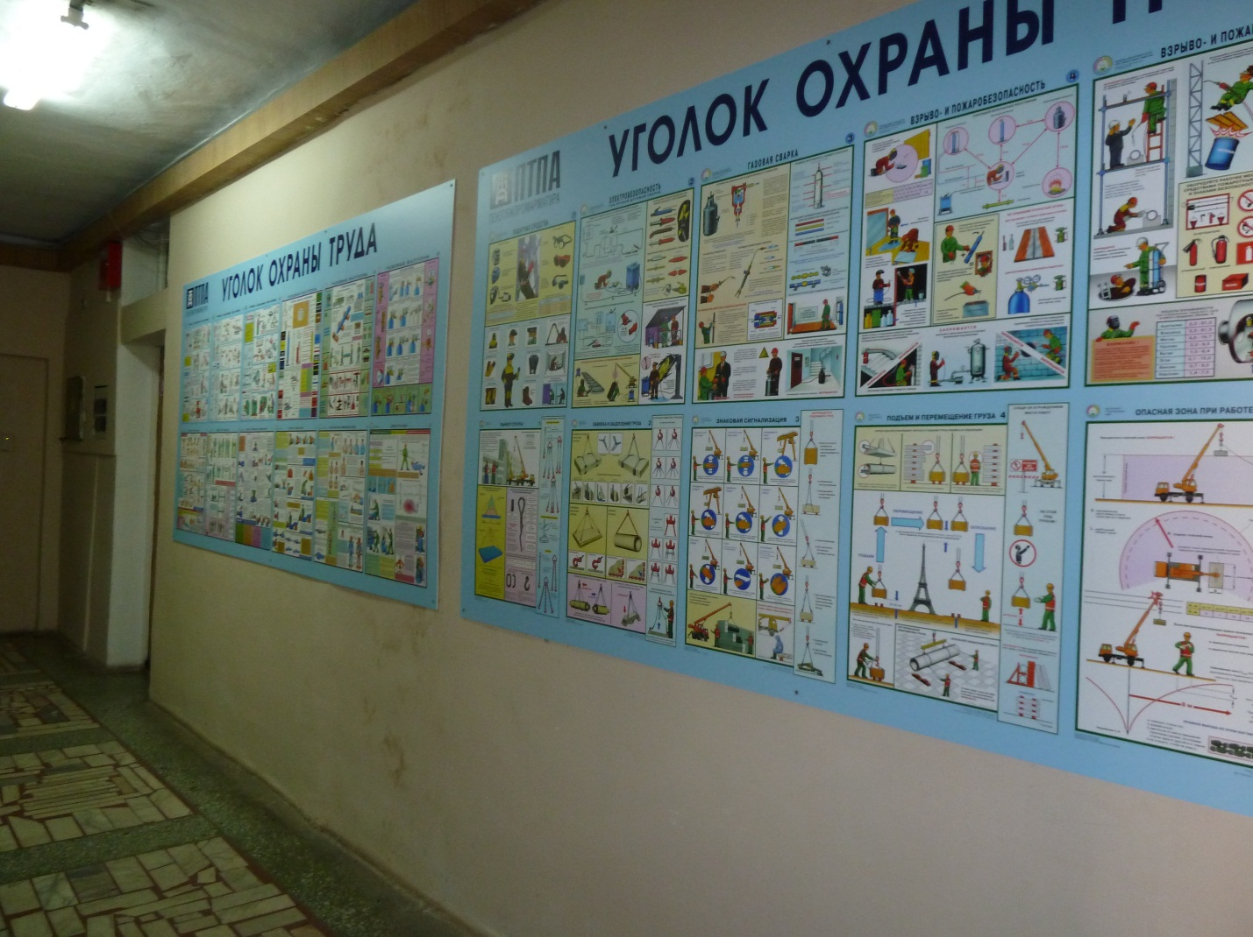

МАУ «Пензенский Зоопарк»:
Были проведены следующие мероприятия:
- проведение проверок соблюдения прав работников на здоровые и безопасные условия труда в целях обеспечения требований безопасности рабочих мест и комфортных условий труда на рабочих местах,
- беседа с руководителями, заведующими секциями и подразделений на тему: «Стресс на рабочем месте: коллективный вызов».

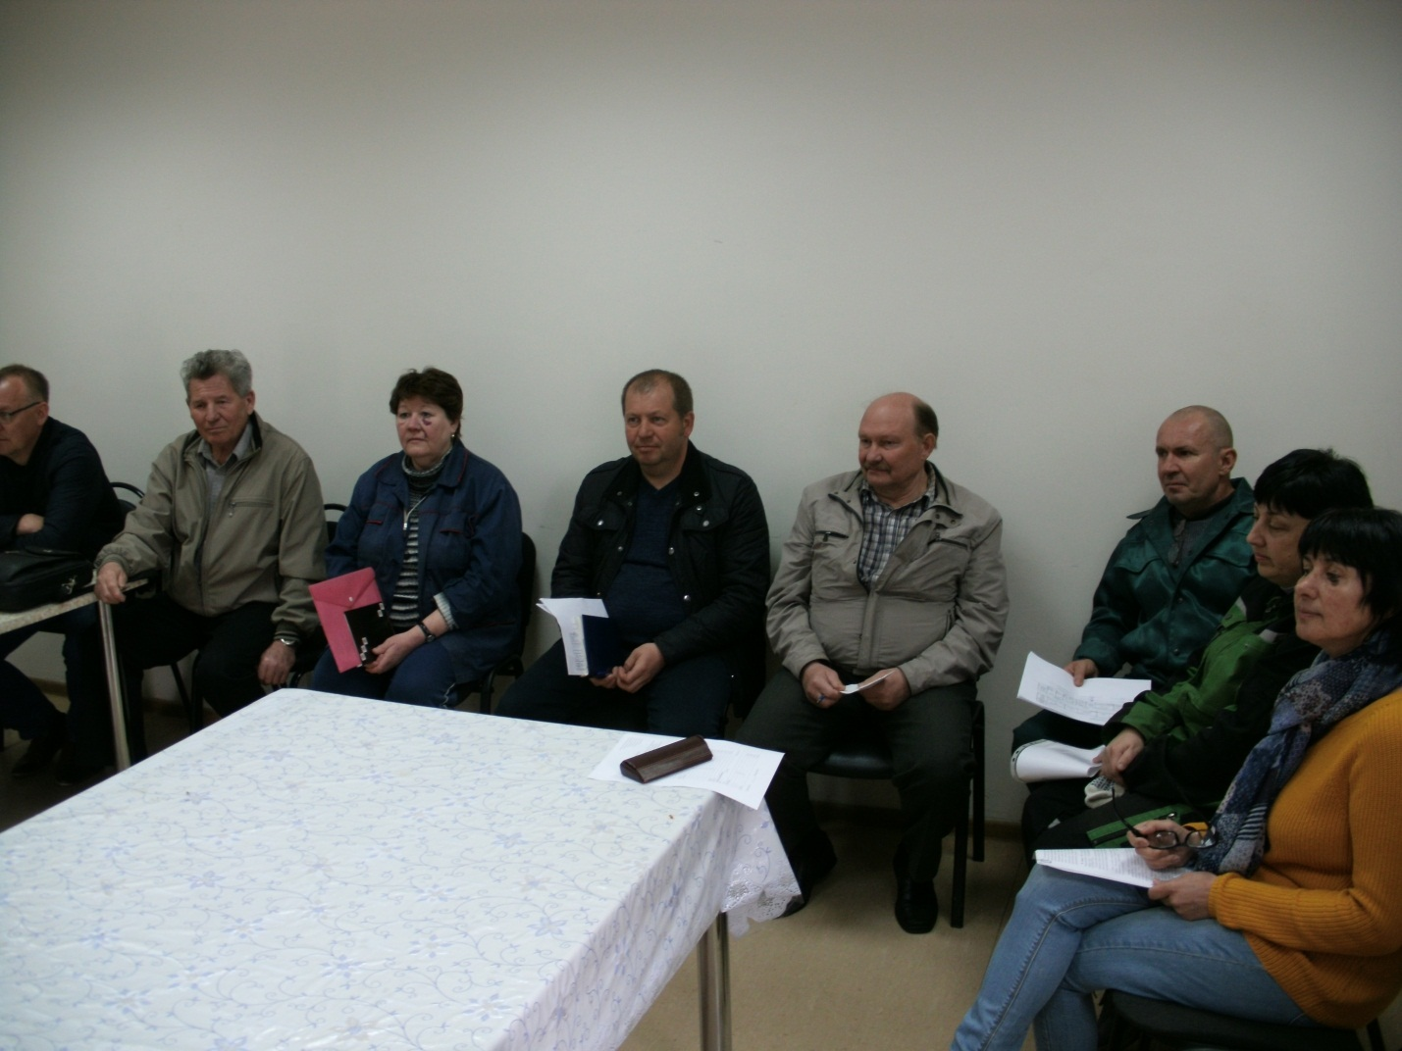
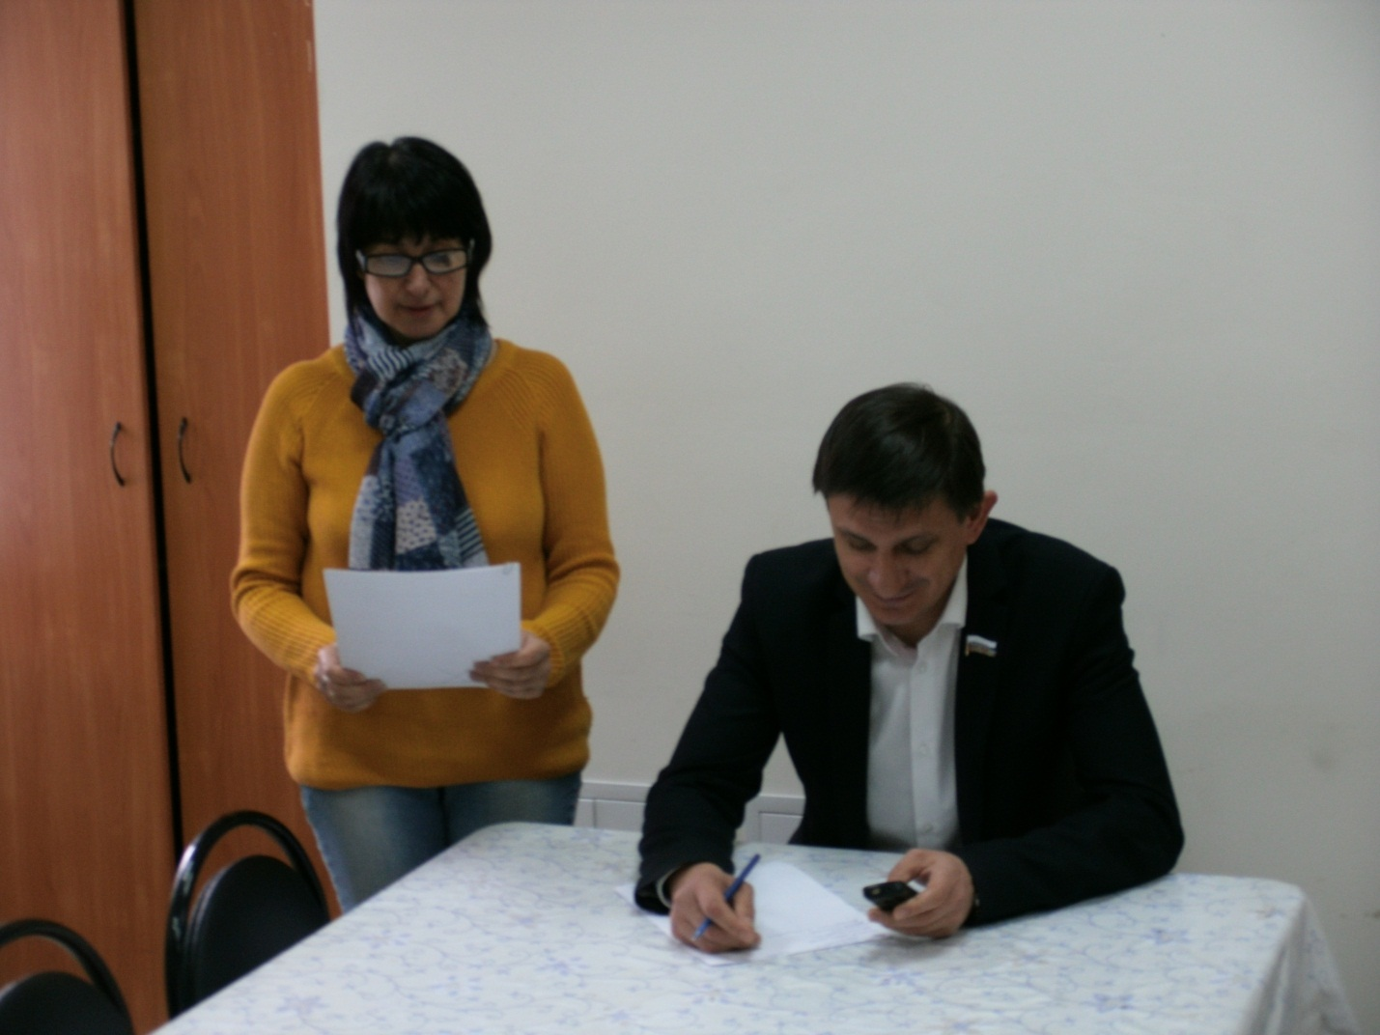

УФСИН России по Пензенской области:
Встреча осужденных с Заслуженным артистом Российской Федерации Казаковым Сергеем Владимировичем. И вручением осужденным участвующих в самодеятельности сладких подарков.
Инженер по Охране труда и технике безопасности прочитал лекцию на тему « Основные положения законодательства о труде в российской Федерации»
Проведение психологической разгрузки с осужденными в специально оборудованном помещении.
Проведение ежеквартального родительского дня. Встреча родителей с родственниками из числа осужденных учреждения. Встреча проходила 16.04.2016г. Была проведена экскурсия по учреждению в конце экскурсии проведено чаепитие.
Проведена служба в церкви учреждения с приглашением батюшки.
В учреждении было проведено 2 спортивных мероприятия с привлечением всех служб и отделов. Турнир проводился по настольному теннису и футболу.
16.04.2016г. был проведен всероссийский субботник в учреждении. В мероприятии принимали участие не только сотрудники и работники, а так же помогали в наведении чистоты их дети.
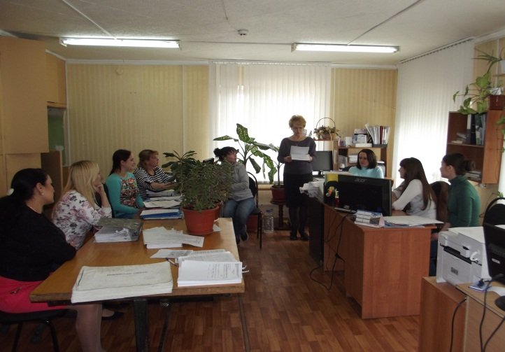
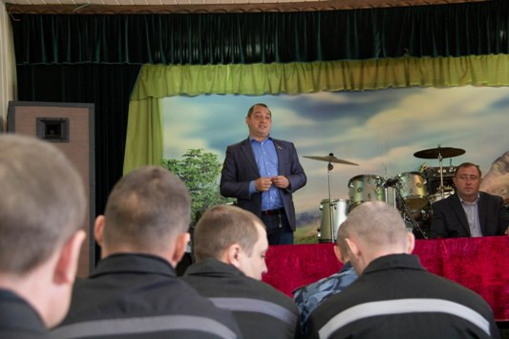

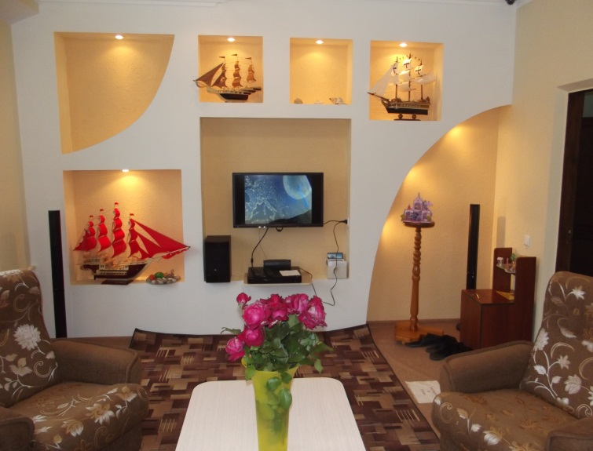
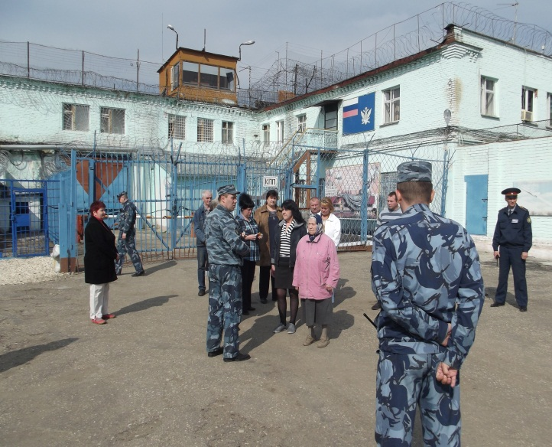

Пензенский филиал ФГБОУ ВО «МГУТУ им. К.Г. Разумовского (ПКУ)»
Специалист по охране труда совместно с преподавателями вуза провели лекции, беседы и семинар на утвержденную тему Всемирного дня охраны труда «Стресс на рабочем месте: коллективный вызов» На семинаре посвященному Всемирному дню охраны труда были рассмотрены следующие вопросы:
- Источники стресса.
- Какие стрессоры существуют на рабочем месте?
- Каким образом стрессоры воздействуют на людей (Как определить признаки дистресса?)
- Воздействие стрессоров.
- Предотвращение и минимизация стресса на рабочем месте.
- Вмешательство(Что делать если работник поднимает проблемы связанные со стрессом, или демонстрирует симптомы дистресса?)
- Самопомощь работника(Что может предпринять работник чтобы помочь себе самому?)
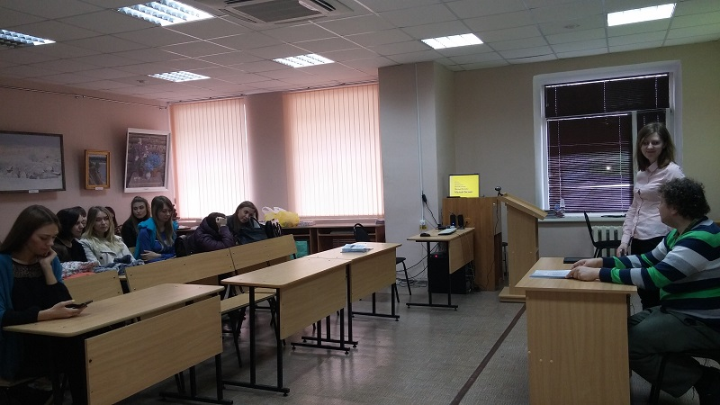
Так же в рамках месячника были проведены Дни охраны труда в структурных подразделениях образовательного учреждения с целью совершенствования организации работы по охране труда, обеспечения здоровых и безопасных условий труда, профилактики производственных заболеваний, формирования культуры управления стрессом на рабочем месте и повышения личной ответственности за безопасное проведение образовательного процесса. Для изучения эффективности функционирования системы управления охраной труда было проведено анкетирование персонала и руководителей структурных подразделений образовательного учреждения разных уровней управления, в ходе которого работникам задавались вопросы с учетом их компетенции. По итогам анкетирования были выявлены сильные и слабые стороны системы управления охраной труда и выработаны корректирующие решения.

МАУ ДО детская музыкальная школа № 4 г. Пензы:
27 мая 2016 г. в школе состоялось собрание трудового коллектива: с лекцией представителя психологического центра сопровождения семьи при Академии МНЭПУ. Тема лекции - "Стресс на рабочем месте" - актуальна и значима для преподавателей; педагогический коллектив школы активно общался с лектором, принимал участие в практической части лекции.
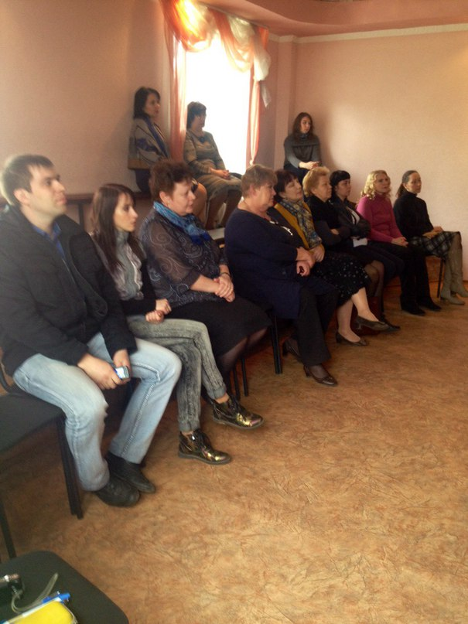
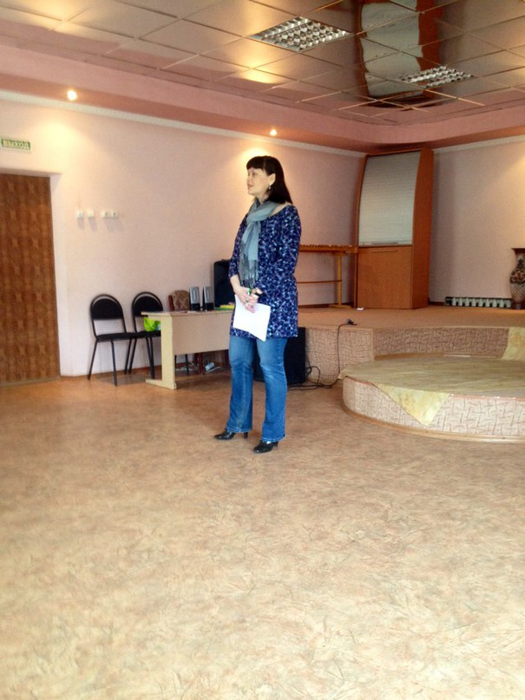

МУП «Зеленое хозяйство города Пензы»:
18-22.04.2016 Проведены беседы с работниками озеленения Октябрьского, Первомайского, Ленинского, Железнодорожного районов по вопросу безопасного выполнения работ в весеннее - осенний период на улицах города. Выданы летняя специальная одежда и специальная обувь.
25.04.2016 Проверка организации безопасного производства работ на высоте, работниками предприятия при уборке аварийных и фаутных деревьев.
26.04.2016 Проведено собрание с водителями транспортных средств предприятия по вопросам безопасным приемам работ.

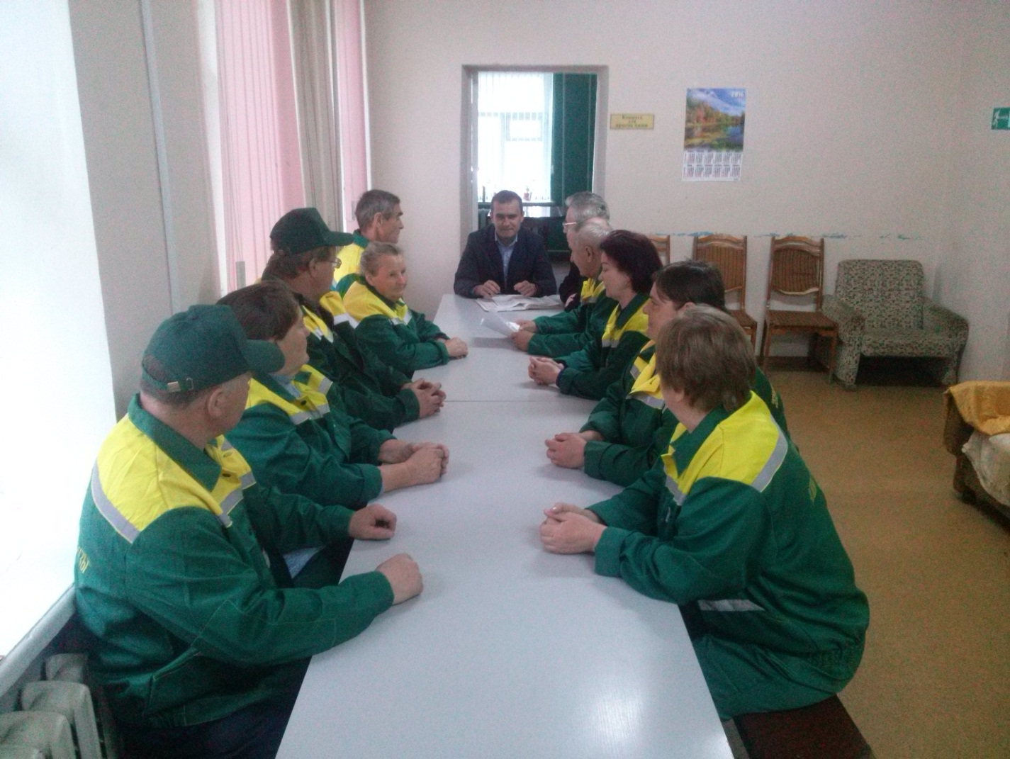

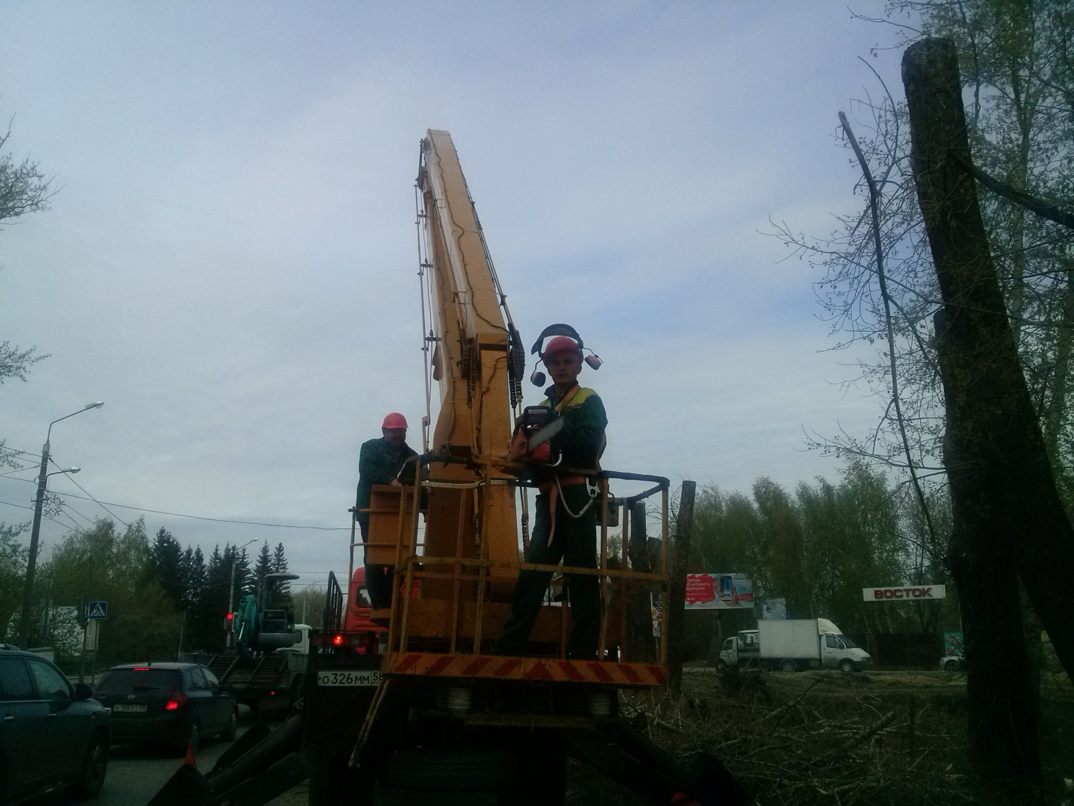
28 апреля 2016 года В ФГБОУ ВО «Пензенский государственный университет» состоялась научная конференция. В конференции приняли участие 38 человек. Было заслушано 18 докладов.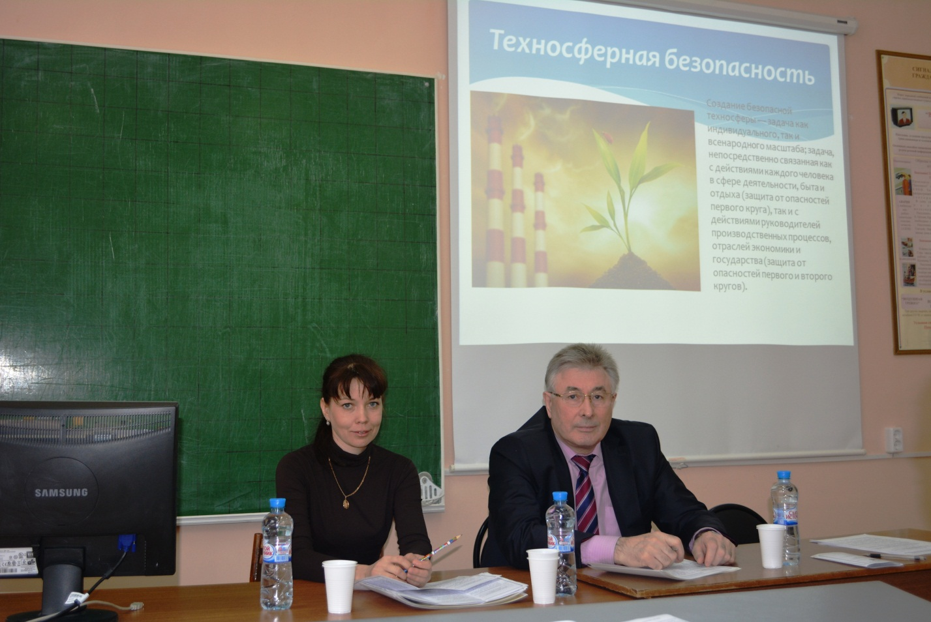

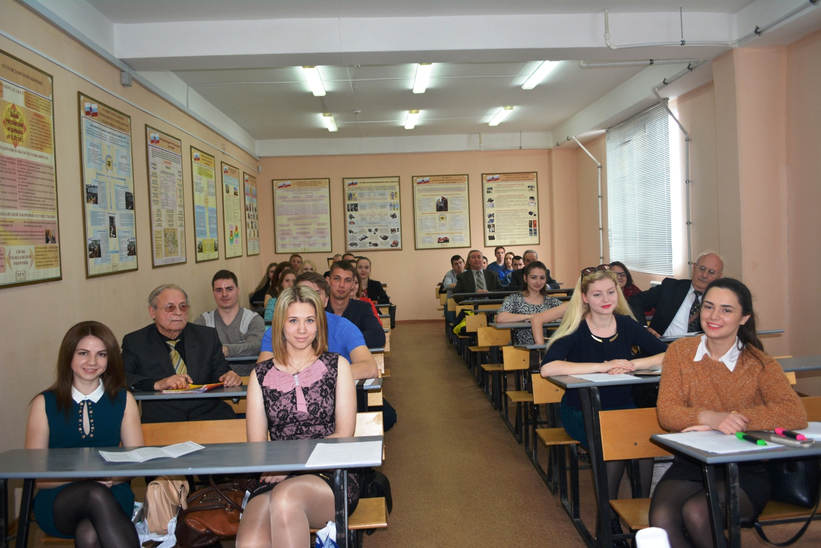

СМУП «Пензалифт»:
В период с 15 апреля по 27 апреля проведены следующие мероприятия:
1. Проведено совещание с руководителями подразделений по теме: «Выполнение требований Правил по охране труда при работе на высоте, утвержденных приказом Минтруда России № 155н от 28.03.2014 г.».
2. Проведен семинар - дискуссия со специалистами и служащими на тему: «Программа борьбы со стрессом на рабочем месте».
3. Проведена внеплановая проверка соблюдения требований охраны труда и производственной санитарии в цехе по выпуску запасных частей к лифтовому оборудованию.
4. В предприятии вывешены плакаты «28 апреля - Всемирный день охраны труда. Охране труда скажем «ДА».

ОАО «Пензадизельмаш»:
26 апреля 2016 года комиссией завода проведено обследование безопасной эксплуатации, технический осмотр внутреннего транспорта предприятия, рельсовых межпролетных передаточных тележек, в литейном цехе №7 и сборочно – испытательном цехе №1
Проводится постоянный контроль над применением спецодежды
На предприятии ежемесячно выпускается газета «Дизелист»
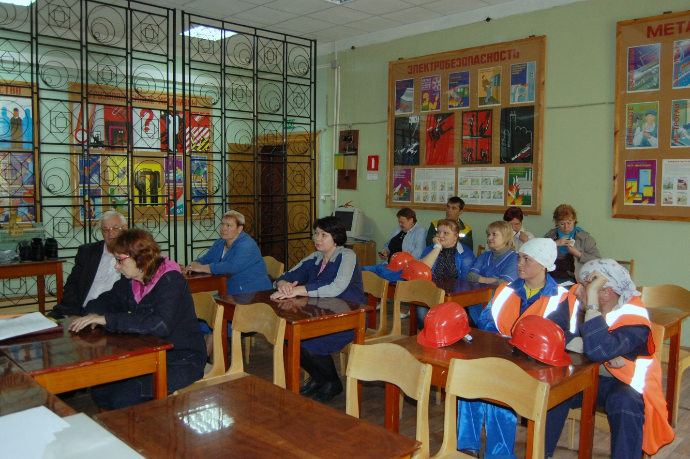
ОАО Пензмаш:
21.04.2016 - Вывеска в производствах, цехах информационных листков о всемирном дне охраны труда
21.04. – 25.04.2016 - Проверка состояния охраны труда
на рабочих местах в каждом производстве, цехе:
- применение работниками СИЗ для защиты органов дыхания, зрения, рук
Выдача памяток.
25.04.2016 - Проведение лекции на тему «Стресс на рабочем месте : коллективный вызов» в производстве № 1 на гальваническом участке
26.04.2016 - На малярном участке производства № 1 проведены замеры вредных веществ в воздухе рабочей зоны маляра
27.04.2016 - Проведение занятий по оказанию первой медицинской помощи пострадавшим на участке №1
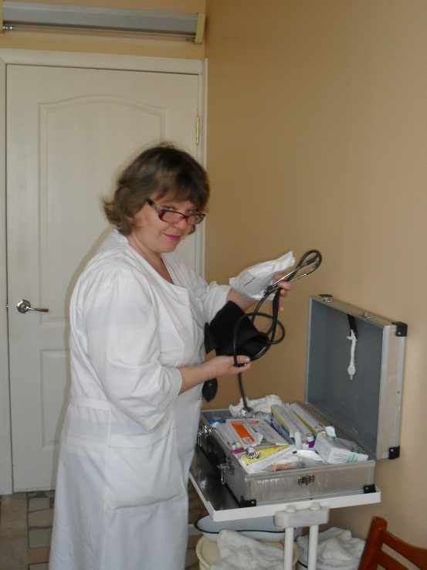
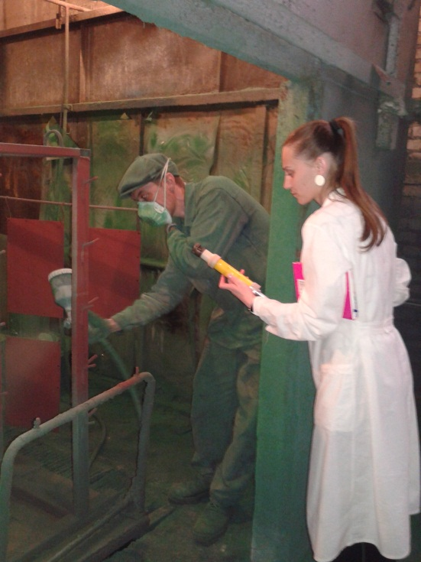
27.04.2016 - Проведение «Круглого стола» и подведение итогов по результатам декады охраны труда

2

0.04.2016г. в ЗАО «Пензенский завод точных приборов» был проведен семинар в рамках Дня охраны труда «Стресс на рабочем месте: коллективный вызов» . Тема была предложена Международной организацией труда. На семинаре присутствовали руководители структурных подразделений. По статистике, в России каждый третий работник испытывает сильный стресс хотя бы раз в неделю, а 13%-ежедневно. На семинаре были предложены варианты выхода из стрессовых ситуаций.
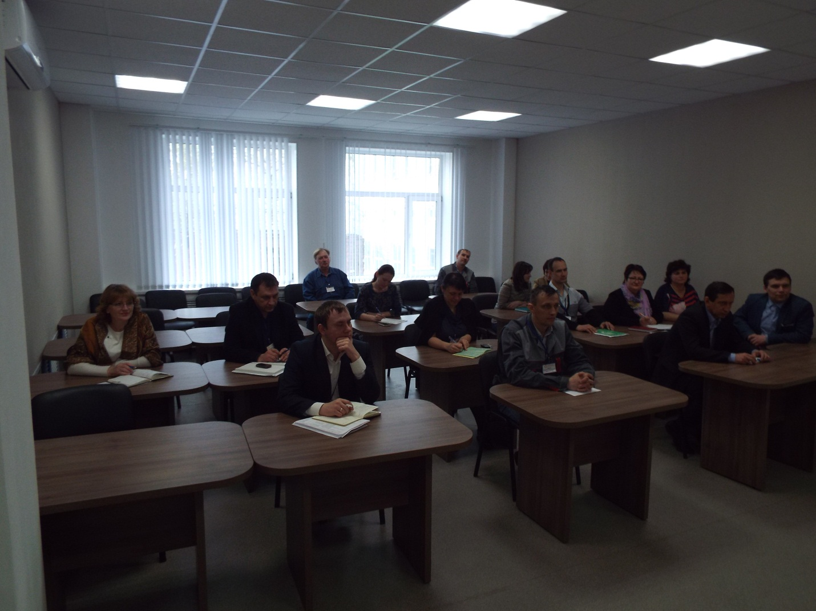

28 апреля 2016 года в подведомственных учреждениях социального управления города проведены мероприятия по теме: «Стресс на рабочем месте: коллективный вызов».
Участники активно поддерживали разговор и задавали интересующие их вопросы психологу.

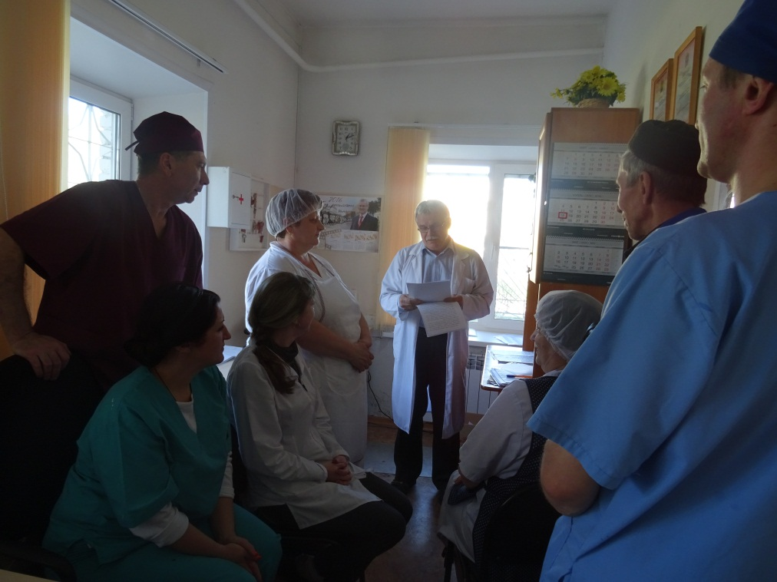

Мероприятия в подведомственных учреждениях комитета по физической культуре, спорта и молодежной политике города Пензы. беседы, совещания, мероприятия направленные на овладения техниками и приемами психорегуляции.

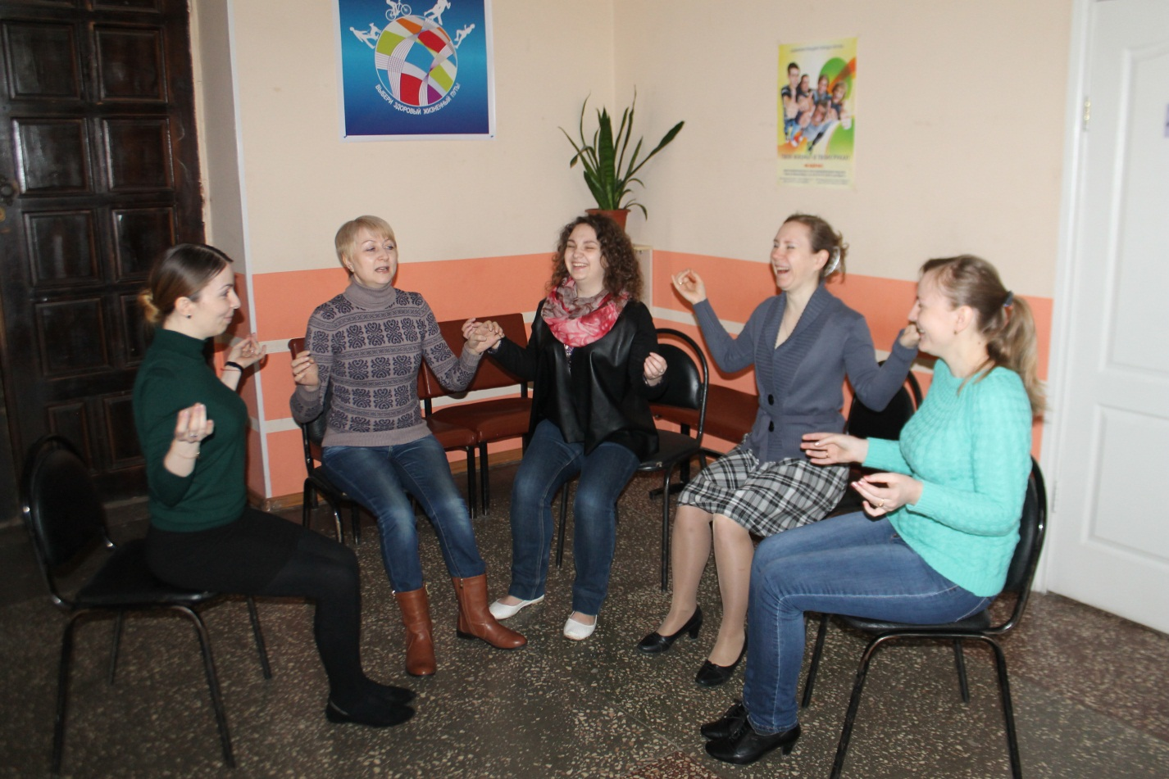

АО «ПО «Электроприбор»:
Размещена информационная продукция о Всемирном дне охраны труда.
Проведено обучение работников с использованием мультимедийных слайдов по программе: «Первая доврачебная помощь».
Проведена проверка знаний работников по теме: «Действия работников при пожаре».
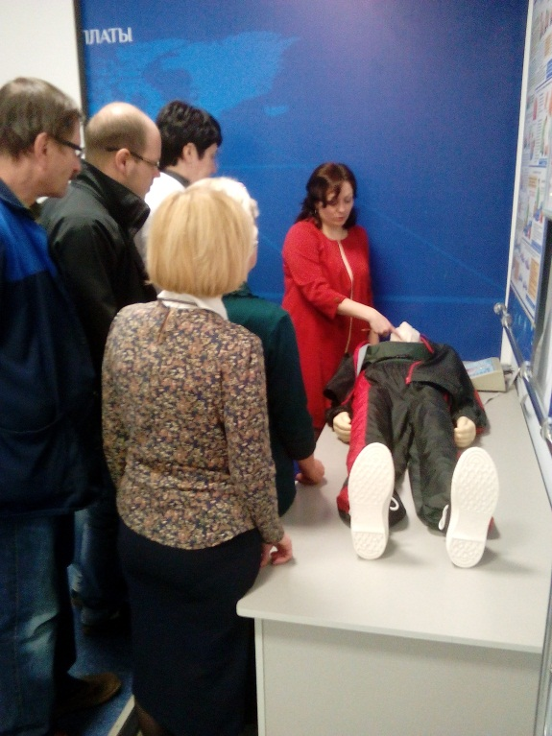
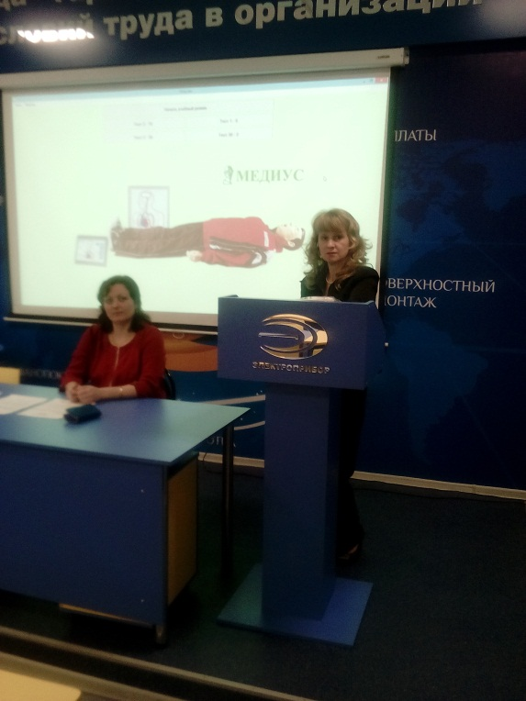

АО «Радиозавод»:
В целях пропаганды безопасной организации труда, руководителям пяти цехов и их заместителям была объявлена благодарность и выплачена премия за работу по охране труда в течение последних трех лет без травм.
Во всех подразделениях завода была обновлена информация по охране труда на стендах.
Организовано место сбора предложений, информации от работающих по улучшению условий труда.
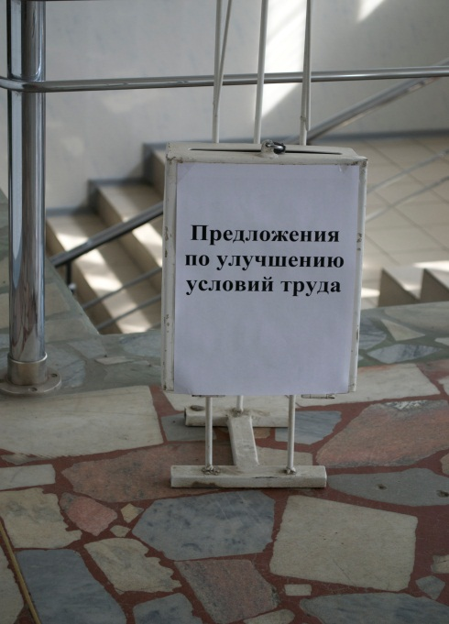

Проведено практическое занятие по правильному применению смывающих и обезвреживающих средств защиты с привлечением специалистов ООО «Восток-Сервис». Работники цехов были ознакомлены с новыми смывающими и обезвреживающими средствами защиты, был организован показ обучающего фильма, проводились конкурсы на знание правильного применения смывающих и обезвреживающих средств защиты с вручением призов.
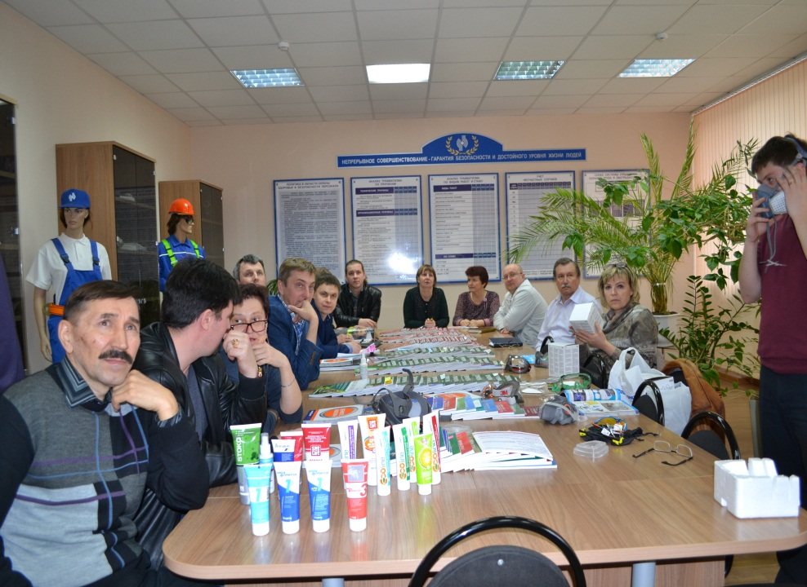
В связи с проведением на рабочих местах в 2016 году специальной оценки условий труда изучен Федеральный закон от 28.12.2013 г. № 426-ФЗ «О специальной оценке условий труда» и проинформированы работники. По этой теме проведены занятия с руководителями подразделений и членами комиссии по проведению специальной оценки условий труда с участием генерального директора ОАО «Охрана. Безопасность», имеющей аккредитацию на проведение специальной оценки условий труда.
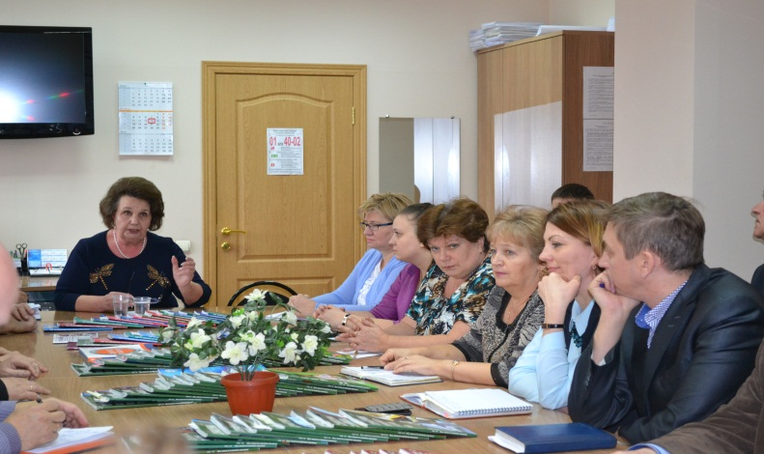

Проведен конкурс профессионального мастерства среди работников по профессиям: токарь, фрезеровщик, слесарь механосборочных работ, электросварщик, радиомонтажник. Подведены итоги в части определения победителей и соблюдения требований охраны труда.
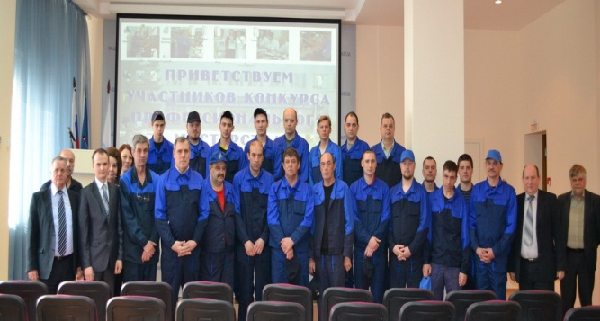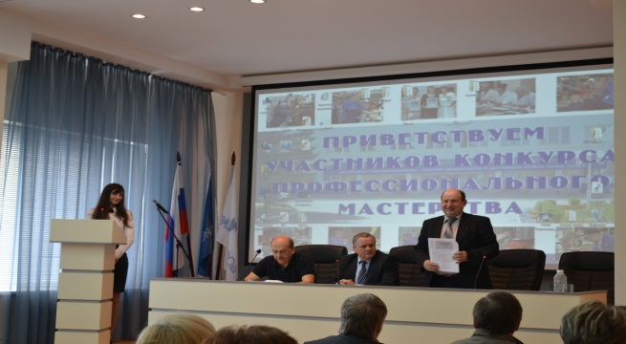

Проведены практические занятия с работниками, работающими на высоте по оказанию первой помощи пострадавшим на производстве.
Все намеченные мероприятия выполнены в установленный срок. Ход проведения «Декады охраны труда» освещен в апрельском номере заводской газеты «Радиозаводчанин».

Филиала «Пензенский ПАО «Т Плюс»:

С 15 – 28 апреля 2016 года в структурных подразделениях филиала объявлен и проведен Всемирный день охраны труда, проходящего под девизом «Стресс на рабочем месте: коллективный вызов».

- Проведен семинар на тему: «Создание здоровых условий труда на рабочих местах, снижение риска производственного травматизма и профзаболеваний, продвижение культуры и пропаганды безопасного труда». На семинаре заслушали зам. начальника ЦТАИ ТЭЦ-1 Куликова А.Н. с докладом «Производственные риски и стресс на рабочем месте». В ходе доклада заслушали основные методы борьбы со стрессом, адаптация к условиям производственной деятельности. Помощь в подготовке материала была оказана Куликовой Ольгой Алексеевной, врачом кардиологом - реаниматологом ГБУЗ клинической больницы №6 им. Захарьина. Проведены беседы с персоналом по темам: «О существующих производственных рисках», «способах защиты от стресса на рабочих местах».
- Проведен форум уполномоченных по охране труда, где они обменялись опытом работы. В итоговых докладах за прошедший год уполномоченные отметили позитивные тенденции в обеспечении безопасного производства и обозначили проблемы, над которыми необходимо работать в будущем. Главный принцип работы уполномоченных – живое, простое, человеческое общение, в процессе которого у сотрудников возникает личная заинтересованность, глубокое осознание того, насколько важно и нужно знать все возможные тонкости такой масштабной темы, как охрана труда в филиале.

- Проведено совещание с руководителями подрядных организаций по вопросам выполнения регламента управления подрядными организациями в области промышленной безопасности и охраны труда на предприятиях ГК «Ренова» с участие представителей подрядных организаций.

- Проведены занятия с оперативным, оперативно-ремонтным персоналом по практическому применению самоспасателей СИП-1, СПИ-20.

- Проведено практическое занятие по подбору, использованию спецодежды, спецобуви, средств индивидуальной защиты. Правила ухода за ними.

- Заслушаны отчеты руководителей структурных подразделений филиала о выполнения «Плана мероприятий по улучшению условий и охраны труда за 1 квартал 2016г.» (приказ Минздравсоцразвития РФ от 01.03.2012 №181н «Об утверждении Типового перечня ежегодно реализуемых работодателем мероприятий по улучшению условий и охраны труда и снижению уровней профессиональных рисков»).

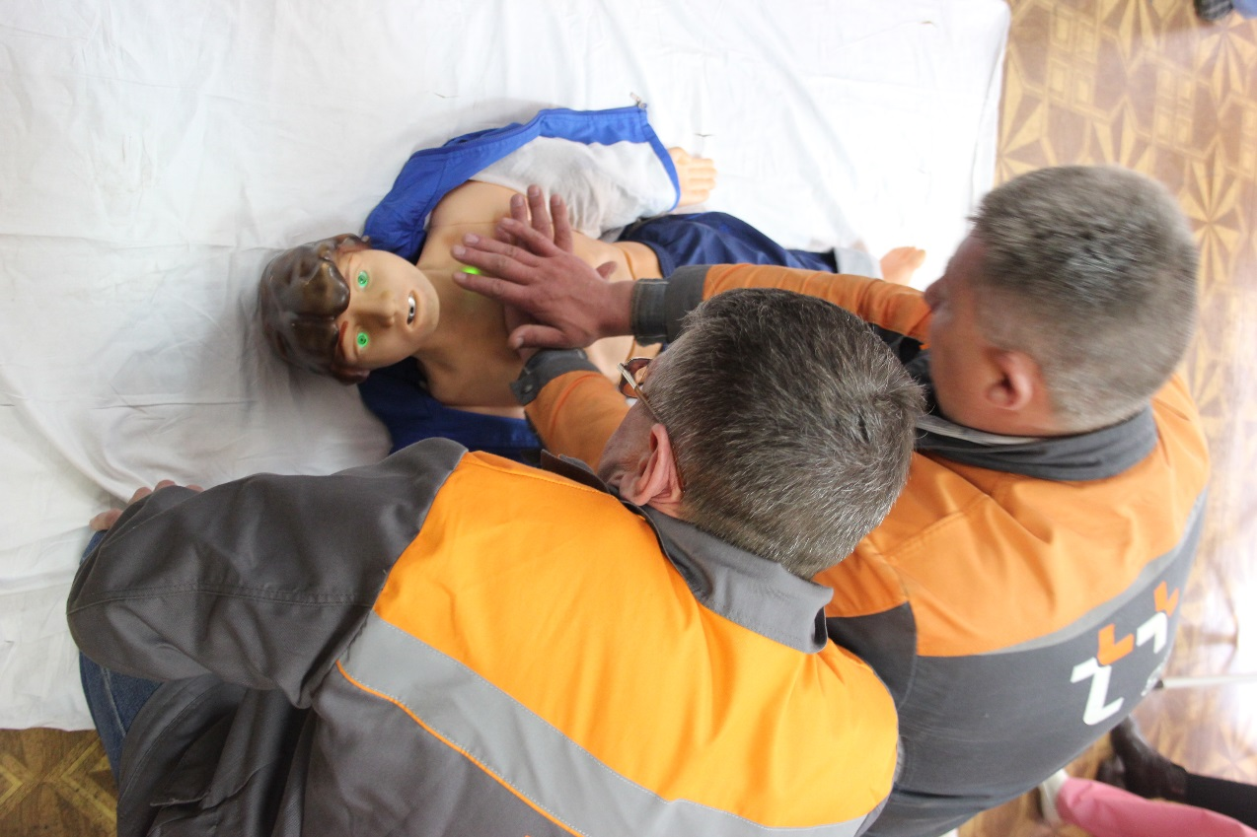
- Проведены занятия по оказанию первой доврачебной помощи с отработкой практических навыков на тренажере - манекене «Гоша» с применением вакуумного матраса, ковшовых носилок, аптечки «Гало».

Проведены специально обучающие мероприятия с молодыми работниками филиала по изучению безопасных приёмов и методов выполнения работ, повышения уровня их осведомлённости о профессиональных рисках непосредственно на рабочем месте.

В 2016г. закуплены и заменены «Уголки по ОТ», «Экраны безопасности», которые комплектуются новыми плакатами, информационными листами, приказами, распоряжениями, касающихся вопросов охраны труда. Специалистами по охране труда и ответственными лицами (уполномоченными (доверенными) лицами по охране труда) обеспечивается постоянный контроль за содержанием и состоянием «Уголков по ОТ», «Экранов безопасности».

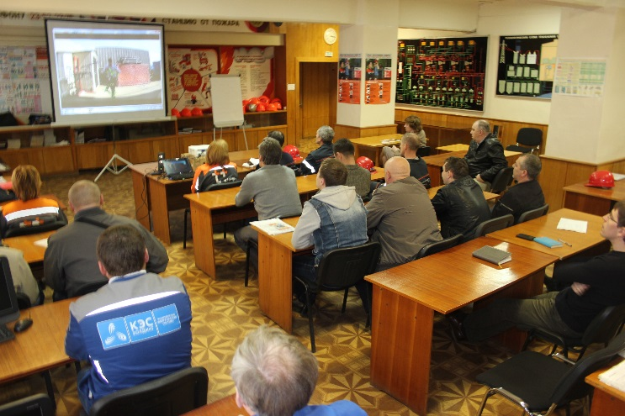
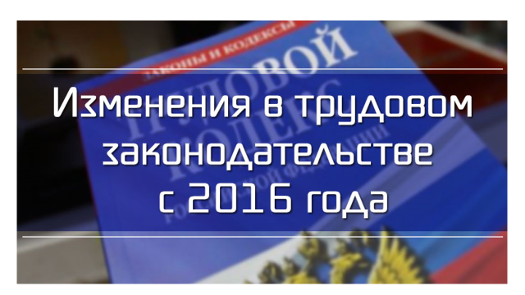
Травмы и падения с высоты в России и странах Европы, США и Китая стоят на втором месте после дорожно - транспортных происшествий. Риск травмирования работников в результате падения значительно снижается при использовании современных средств защиты от падения с высоты, специалисты УТИ подготовили к просмотру видеофильмы по организации безопасного производства работ на высоте в связи с изменениями требований к применению данных СИЗ (страховочных систем «Miller», и «АRX»).

- Проведен практический семинар по теме «Новые изменения в Трудовом законодательстве в 2016г.» с демонстрацией презентации «Профессиональные стандарты».

В целях улучшения условий труда работающих административные и производственные здания подразделений филиала обеспечены санитарно-бытовыми помещениями, комнатами приема пищи. На каждом рабочем месте оперативного персонала, работающего круглосуточно, оборудованы комнаты приёма пищи с кухонной мебелью, холодильниками, электрическими плитами, мойками.
В спортивно-оздоровительном комплексе функционирует здравпункт, в котором постоянно находится фельдшер.
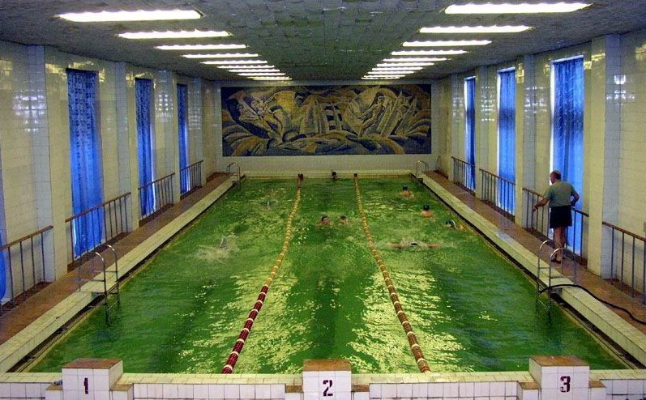
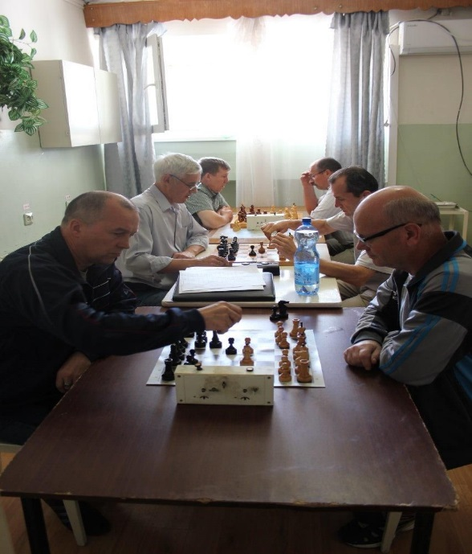
Там же размещены спортивный зал, тренажерный зал, сауна, русская баня, солярий, плавательный бассейн, кабинет лечебно-водных процедур (душ «Шарко» и т.д.) доступные для работников филиала в любое время. Здесь функционируют секции по волейболу, мини-футболу, плаванию, йоге. На базе СОКа регулярно проходят соревнования между подразделениями филиала по мини-футболу, волейболу, стритболу, плаванию, настольному теннису, шахматам, семейные старты. В рамках Дня спорта участниками соревнований стали гости из соседнего Мордовского филиала и Филиала ПАО «МРСК Волги» - «Пензаэнерго».
Во всех подведомственных учреждениях управлению образования города прошли мероприятия в рамках Всемирного дня охраны труда:
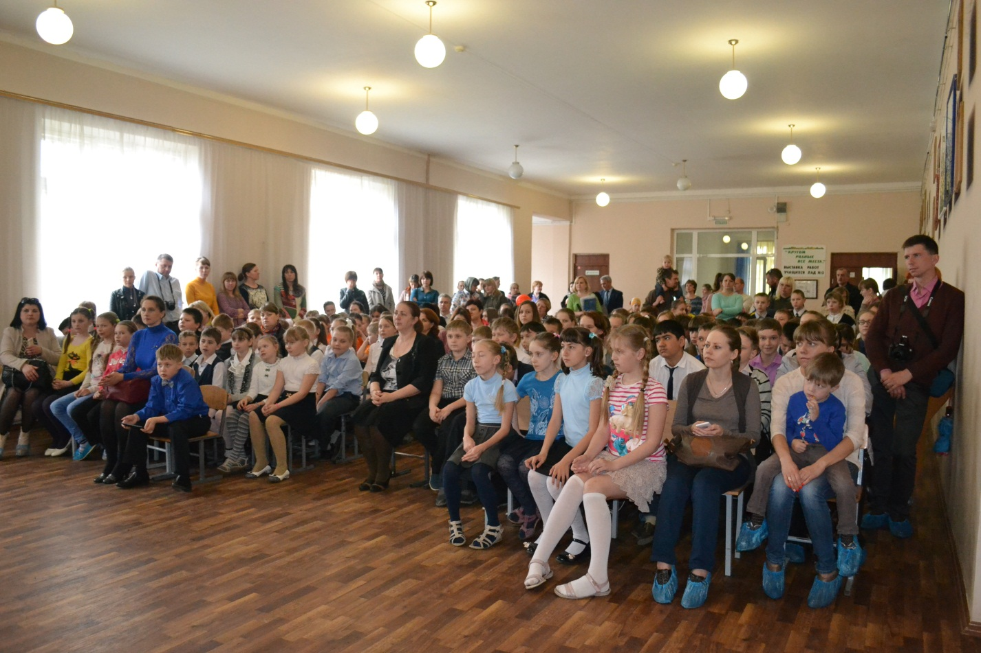
Издан приказ о проведении Всемирного дня Охраны труда 2016. Провели анкетирование сотрудников на тему: « Жизненные ситуации, которые могут вызвать стресс у работников». Проведён «Круглый стол» на тему: «Причины возникновения стрессовых ситуаций на рабочем месте и их профилактика». Проведены занятия с педагогическим коллективом на тему: «Психоанализ стрессовой ситуации, обучение самоконтролю, методика «сбережения» эмоций». Оформлены уголки безопасности и стенды по охране труда. Проведены спортивно-оздоровительные мероприятия во всех возрастных группах. Проведены тематические занятия и беседы с воспитанниками. Были проведены и другие мероприятия.

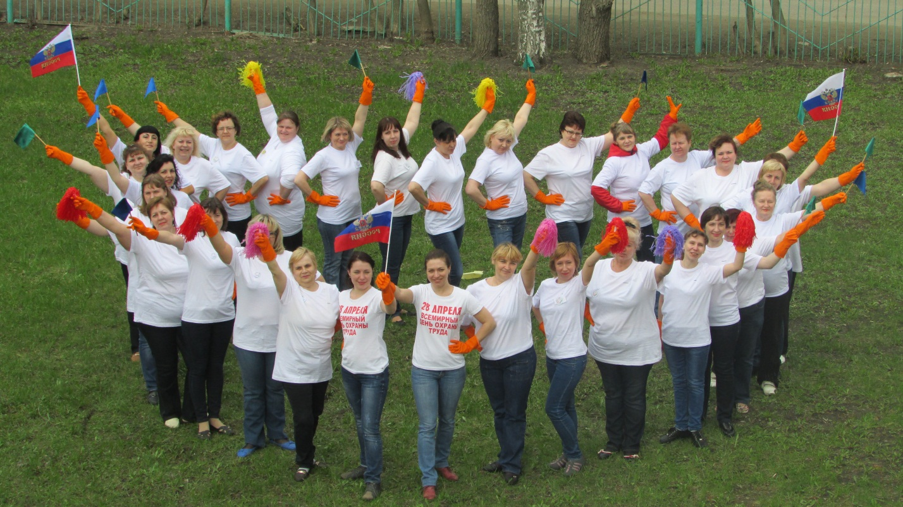

Отчет о результатах пилотного проекта «Программа психологических мероприятий по управлению факторами личностно-профессионального и организационного стресса».
Пилотный проект выполнялся сектором охраны труда администрации г. Пенза совместно с кафедрой психологии и педагогики Пензенского филиала ОЧУ ВО «Академия МНЭПУ».
Пилотный проект реализован в соответствии с темой в соответствии с темой Всемирного дня охраны труда в 2016 году «Стресс на рабочем месте: коллективный вызов».
Пилотный проект был реализован на следующих мероприятиях г.Пензы: ОАО «Пензенский хлебозавод №2», ЗАО «Пензенская горэлектросеть», АО «Научно- производственное предприятие «Рубин».
Цель Программы – создать систему управления личностно-ориентированными рисками с помощью психологических инструментов.
Задачи Программы:
- применение психологических тестов для определения сотрудников организации, склонных к риску и с низким уровнем стрессоустойчивости;
-обучение навыкам самоконтроля для лиц, склонных к риску; снятия психологического напряжения;
- обучения навыкам управления отрицательными эмоциями (агрессией).
Программа направлена на работу с личностью сотрудника и включает 3 этапа:
1 этап - психодиагностическое тестирование направленное на выявление сотрудников:
а) склонных к риску
б) стрессоустойчивых.
На этом этапе применялись следующие тесты:
а) для выявления уровня выраженности склонности к риску используется тест «Склонность к риску» (автор А.М. Шуберт);
б) для выявления уровня выраженности эмоциональной устойчивости используется тест «Шкала эмоциональной устойчивости» (автор Г.Айзенк).
2 этап программы - мероприятия с использованием различных психотерапевтических средств, направленных на снятие последствий стрессового напряжения.
На этом этапе происходит обучение сотрудников навыков противострессового дыхания. Навыки противострессового дыхания являются эффективными способами самопомощи, которые сотрудники могут использовать, особенного в ситуациях острого стресса.
Используются следующие техники: «Наблюдение за процессом дыхания», «Стабилизация дыхания», «Дыхание в сочетании со «сканированием» телесных ощущений».
Далее сотрудников обучали навыкам снятия эмоционального напряжения с помощью техник арт-терапии (рисование). Использовались такие техники как: «Экспрессивное рисование», «Рисование отрицательных эмоций», «Моя позитивная эмоция» (подробное описание дано в Приложении 1). Эти техники регулируют через активизацию деятельности нервной системы эмоциональное состояние, ослабляют психическое и мышечное напряжение, стабилизируют настроение.
3 этап включал обучение сотрудников навыкам управления агрессией с помощью техник гештальт-терапии.
Психологами было установлено, что среди психологических особенностей сотрудников, связанных с подверженностью травматизму, чаще других выступает агрессивность. Поэтому на занятиях, проводимых в рамках техник гештальт- терапии, сотрудники могут научиться адекватно справляться с агрессией и другими отрицательными чувствами, и сохранять и настроение и работоспособность на необходимом уровне
Использовались следующие техники: «Пустой стул», «Общение» с агрессией, игровые упражнения на разрядку агрессивного напряжения.
На первом этапе реализации программы было протестировано 48 сотрудников данных предприятий, 54% мужчин и 46 % женщин. Средний возраст сотрудников 36-37 лет. Возрастной диапазон сотрудников от 24 лет до 60 лет.
По итогам изучения склонности к риску было выявлено следующее. Результаты приведены на диаграмме 1.
Выводы.
Для 50 % сотрудников характерная выраженная осторожность. Это свидетельствует о том, что у них отсутствует склонность к опасным вариантам поведения. Средний возраст этой категории сотрудников 53 года.
30% сотрудников умеренно осторожны, но может проявляться тенденция к риску в определенных ситуациях (в том числе и в стрессовых ситуациях). В основном это сотрудники в возрасте от 30 до 38 лет.
У 20 % сотрудников обнаружена выраженная склонность к риску. В основном это молодые сотрудники (30 лет и меньше). Выраженная склонность к риску предрасполагает человека к нарушению различных правил и норм и может приводить к травматизму. Этот результат согласуется с данными психологических исследований о связи выраженной склонности к риску с травматизмом на рабочем месте.
Изучение эмоциональной устойчивости дало следующие результаты (см. диаграмму).
Выводы.
У 13 % сотрудников выявлен высокий уровень эмоциональной устойчивости
Это свидетельствует о том, что данная категория сотрудников способна сохранять организованное поведение в стрессовых ситуациях и гибко приспосабливаться к стрессовым факторам. Средний возраст сотрудников этой категории 34 года.
Для 51 % сотрудников характерен средний уровень эмоциональной устойчивости. Эта категория сотрудников также может контролировать свои эмоции и характеризуется определенной стрессоустойчивостью. Средний возраст сотрудников 43 года.
У 36 % сотрудников выявлена эмоциональная неустойчивость. Эта категория сотрудников характеризуется повышенной чувствительностью к стрессовым факторам и составляет определенную «группу риска» (средний возраст 30 лет).
У 36 % сотрудников выявлена эмоциональная неустойчивость. Эта категория сотрудников характеризуется повышенной чувствительностью к стрессовым факторам и составляет определенную «группу риска» (средний возраст 30 лет).
Полученные результаты показывают зависимость эмоциональной устойчивости от возраста сотрудников: чем старше сотрудники, тем более они устойчивы. Более молодые сотрудники хуже контролируют свои эмоции и более подвержены стрессу.
Именно для данной категории сотрудников рекомендуется проводить специальное обучение, направленное на развитие навыков психорегуляции и управления отрицательными эмоциями.
В процессе занятий проводился мониторинг психологического состояния сотрудников, подтверждающий результативность психологических мероприятий.
Полученные результаты, свидетельствующие об эффективности Программы, позволяют нам предложить расширить Типовой перечень ежегодно реализуемых работодателем мероприятий по улучшению условий и охраны труда и снижению уровней профессиональных рисков, за счет мероприятий, направленных на поддержание и улучшение психологического здоровья сотрудников, с использованием психологических методов и методик.

